Лабораторная работа № 3

Подготовка конфигурации «1С:Бухгалтерия предприятия 3.0» к работе

Цель работы
Изучение содержания и выполнение основных этапов предварительной подготовки программы «1С:Бухгалтерия предприятия 3.0» к работе.

Порядок выполнения работы
- Ознакомиться с содержанием теоретической части работы.
- Выполнить практическую часть работы.
- Подготовить отчет о лабораторной работе в соответствии с требованиями п.3 описания.
- Теоретическая часть
После установки программы на компьютер перед началом выполнения учетных операций с реальными исходными данными в рабочей информационной базе, пользователю следует выполнить ряд подготовительных операций. В том числе:
- ввод сведений об организации;
- настройка параметров аналитического учета;
- ввод сведений об учетной политике организации;
- ввод сведений о пользователях системы;
- настройка программы;
- подготовка справочников;
- ввод начальных остатков.
Заполнить сведения об организации, выполнить настройку учета, ввести сведения об учетной политике, а также ввести начальные остатки можно в разделе «Справочники и настройки учета».
Ввод сведений об организации
Сведения об организации хранятся в справочнике «Организации», форма которого открывается командой «Организации» панели навигации раздела «Справочники и настройки учета». При первом запуске программы с рабочей информационной базой на рабочем столе появляется ссылка , по которой открывается форма «Создание организации» (рис. 3.1).
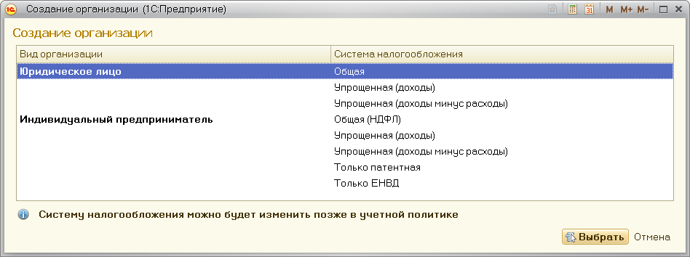
Рис. 3.1. Форма «Создание организации»
В этой форме следует выбрать вид организации (юридическое лицо или индивидуальный предприниматель), систему налогообложения новой организации и нажать кнопку «Выбрать». В результате откроется форма «Организация (создание)» в которой необходимо ввести основные сведения о новой организации. Эта же форма может быть открыта, если в справочнике «Организации» нажать кнопку «Создать». На рис. 3.2 в качестве примера приведена данная форма для организации, являющейся юридическим лицом.
В заголовочной части формы следует указать полное, сокращенное и краткое наименование организации согласно учредительным документам, реквизиты организации как налогоплательщика (ИНН – идентификационный номер налогоплательщика, КПП – код причины постановки на учет) и сведения о государственной регистрации организации (ОГРН – основной государственный регистрационный номер и дата регистрации).
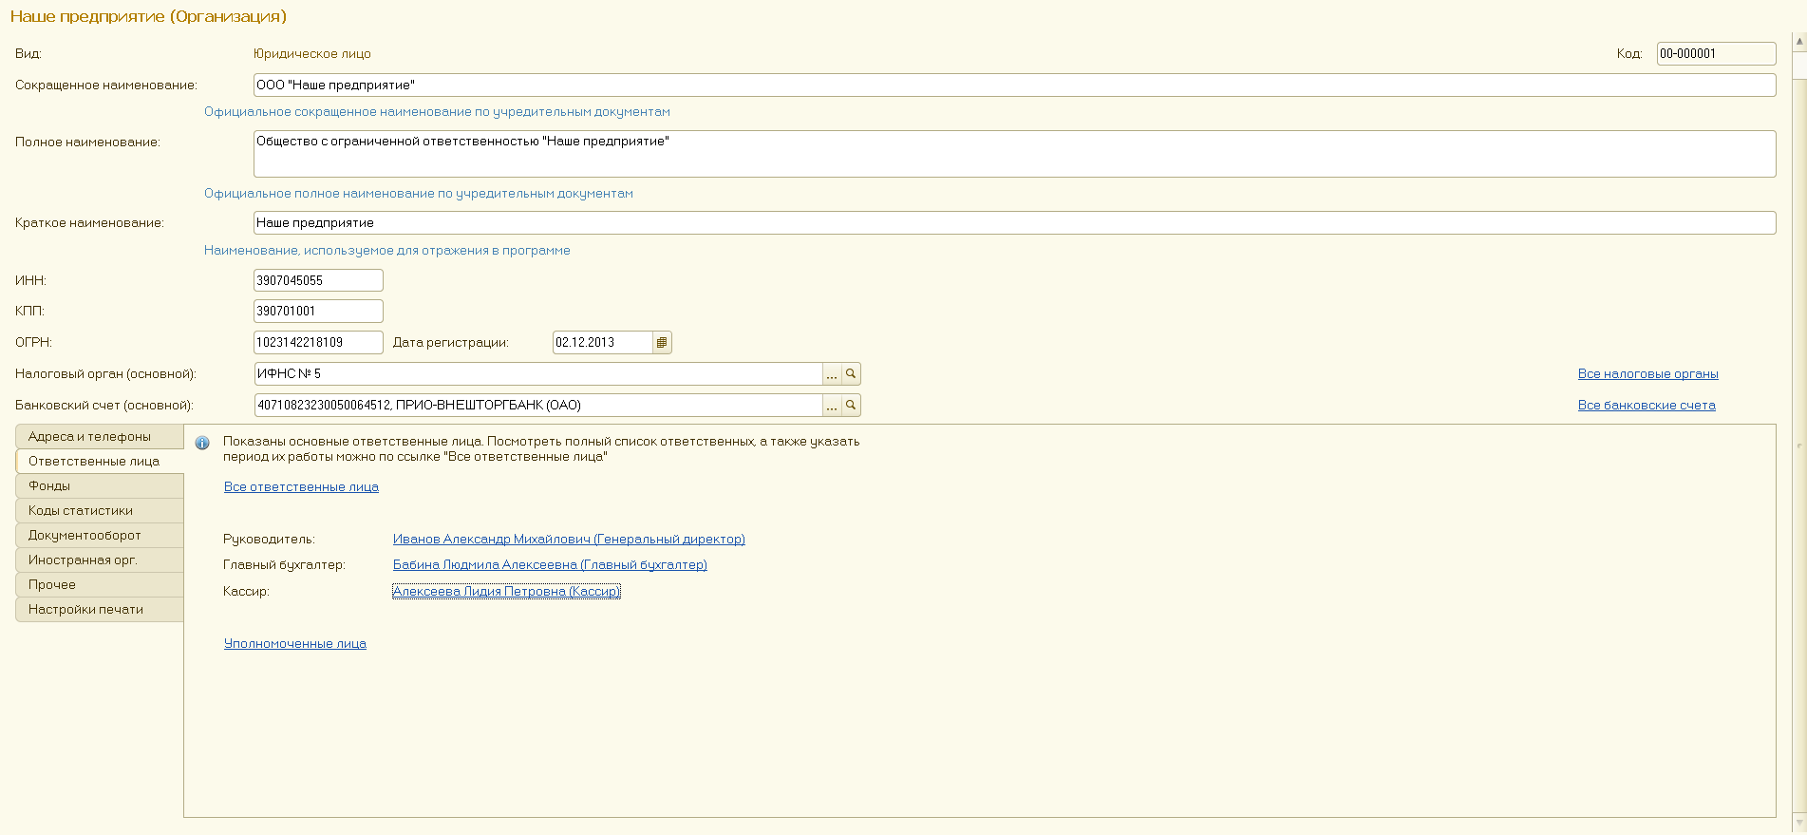
Рис. 3.2. Форма «Организация (создание)» для юридического лица
Для заполнения сведений о налоговом органе с помощью ссылки открывается форма (рис. 3.3), в которой указываются КПП, код и наименование инспекции федеральной налоговой службы (ИФНС), код ИФНС по общероссийскому классификатору объектов административно-территориального деления (ОКАТО). Введенные данные записываются в информационную базу нажатием на кнопку .
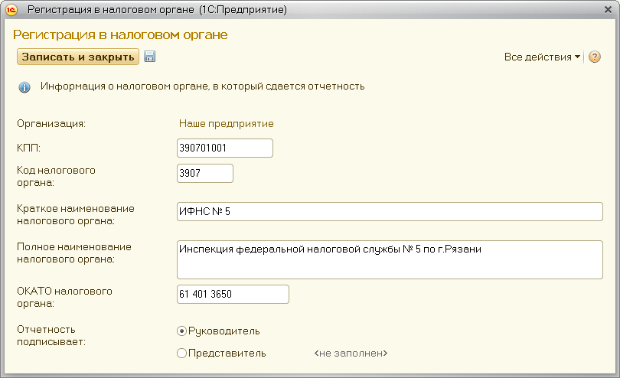
Рис. 3.3. Форма для заполнения сведений о налоговом органе
Ввод сведений о банковском счете организации осуществляется в форме (рис. 3.4), которая открывается с помощью ссылки . Здесь необходимо указать номер расчетного счета организации, вид валюты счета и банковский идентификационный код (БИК) банка, в котором открывается расчетный счет.
Примечание. С помощью ссылки 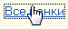 можно открыть форму «Банки», в которой кнопкой 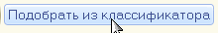 открывается классификатор банков РФ (если предварительно он был загружен). По классификатору можно быстро найти основные данные требуемого банка и затем ввести их в форму «Банковский счет».
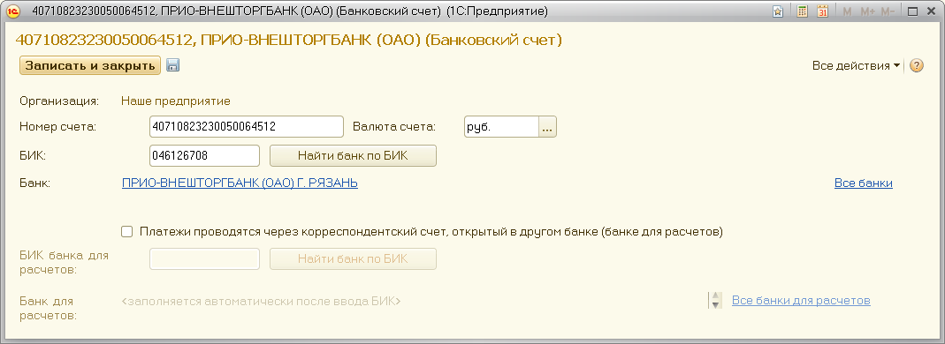
Рис. 3.4. Форма для ввода сведений о банковском счете организации
На вкладке «Адреса и телефоны» заполняется адрес и контактные данные организации.
На вкладе «Ответственные лица» с помощью адресных ссылок нужно заполнить сведения о руководителе, главном бухгалтере и кассире организации.
На вкладке «Фонды» и «Коды регистрации» заполняются регистрационные коды в пенсионном фонде (ПФР), фондах обязательного медицинского и социального страхования (ФСС), код в реестре предприятий и организаций, зарегистрированных на территории РФ (ОКПО), код и наименование организационно-правовой формы (по ОКОПФ) и формы собственности (по ОКФС), код и наименование основного вида деятельности (по ОКВЭД).
На вкладке «Документооборот» настраиваются параметры электронного документооборота с налоговыми органами, ПФР, Росстатом и ФСС.
На вкладке «Иностранная орг.» указываются сведения о создаваемой организации в том случае, когда она является отделением какой-либо иностранной организации.
На вкладке «Прочее» нужно указать код налогового органа и префикс. Префикс – это набор не более чем из двух символов, с которого будут начинаться номера документов организации.
После ввода данных на всех вкладках нажимается кнопка и вся информация об организации сохраняется в информационной базе программы.
В справочнике «Организации» появляется строка с названием созданной организации (рис. 3.5).
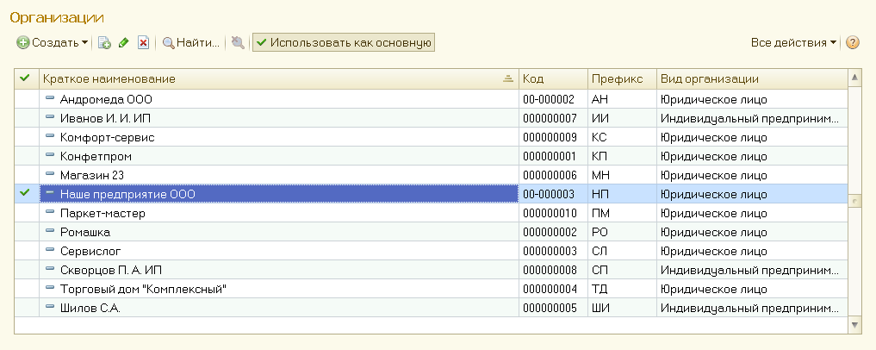
Рис. 3.5. Форма справочника «Организации»
Если в информационной базе хранится информация о нескольких организациях, то одна из них нажатием кнопки 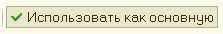 может быть установлена в качестве основной.
Настройка параметров аналитического учета
Параметры аналитического учета задаются в форме «Настройка параметров учета» (рис. 3.6), которая открывается в разделе «Справочники и настройки учета». Эти параметры являются общими для всех организаций информационной базы.
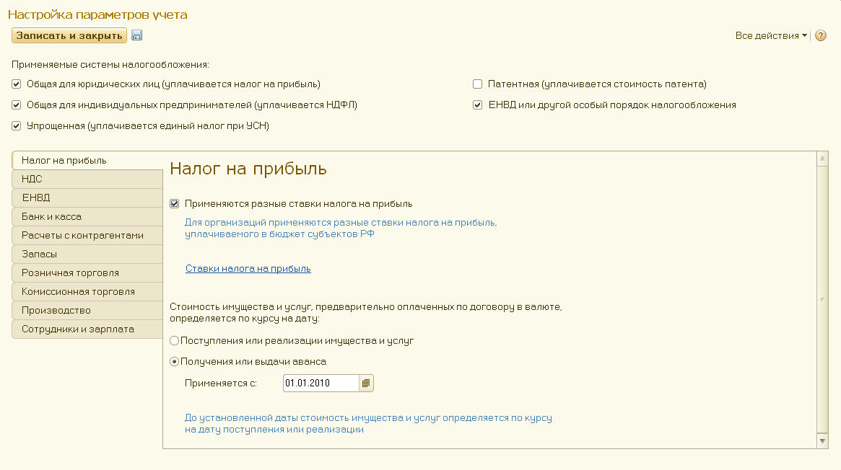
Рис. 3.6. Форма для задания общих параметров учета
В заголовочной части формы флажками указываются системы налогообложения, применяемые хотя бы одной организацией или индивидуальным предпринимателем, которые ведут учет в информационной базе.
Вкладка «Налог на прибыль» открывается, если в списке систем налогообложения была выбрана общая система налогообложения. На ней следует установить флажок «Применяются разные ставки налога на прибыль», если в организациях, использующих данную информационную базу, применяются разные ставки налога на прибыль.
По ссылке 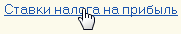 следует открыть форму (рис. 3.7) для ввода значений ставок налога на прибыль. В этой форме кнопкой «Создать» открыть форму «Ставки налога на прибыль для всех организаций (создание)», в ней указать дату, с которой применяются ставки налога в федеральный бюджет, и размер ставки.
Аналогичным образом по ссылке следует ввести ставки в бюджет субъектов РФ.
Вкладка «НДС» (рис. 3.8) открывается, если в списке применяемых систем налогообложения установлена общая система для юридических лиц, либо общая для индивидуальных предпринимателей. На данной вкладке нужно указать дату начала ведения учета НДС в соответствии с постановлением Правительства РФ от 26.12.2011 № 1137. Кроме того, на вкладке с помощью переключателей выбирается порядок нумерации выданных счетов-фактур.
Вкладка «ЕНВД» (Единый Налог на Вменяемый Доход) доступна для ввода данных, если в списке применяемых систем налогообложения установлен флажок «ЕНВД или другой особый порядок налогообложения».
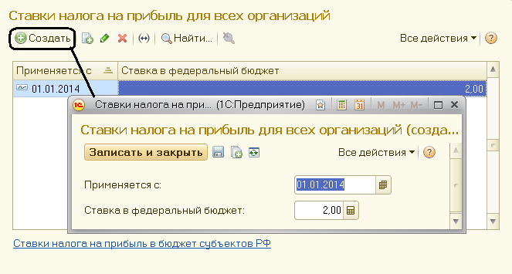
Рис. 3.7. Формы для ввода значений ставок налога на прибыль

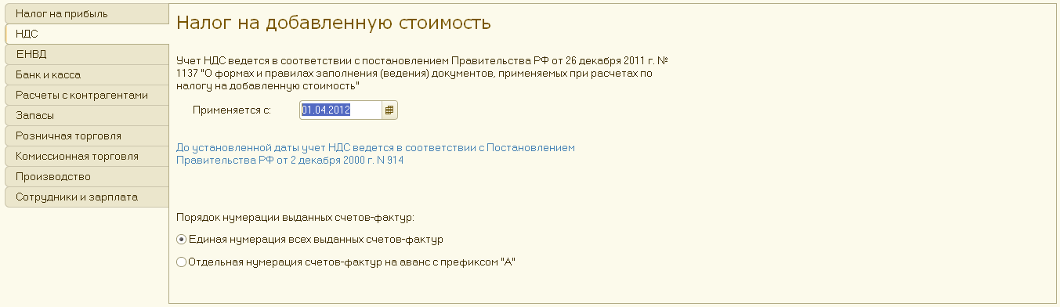
Рис. 3.8. Вкладка «Налог на добавленную стоимость»
По ссылке на вкладке ЕНВД открывается форма «Счета доходов и расходов по деятельности с особым порядком налогообложения» (рис. 3.9)..
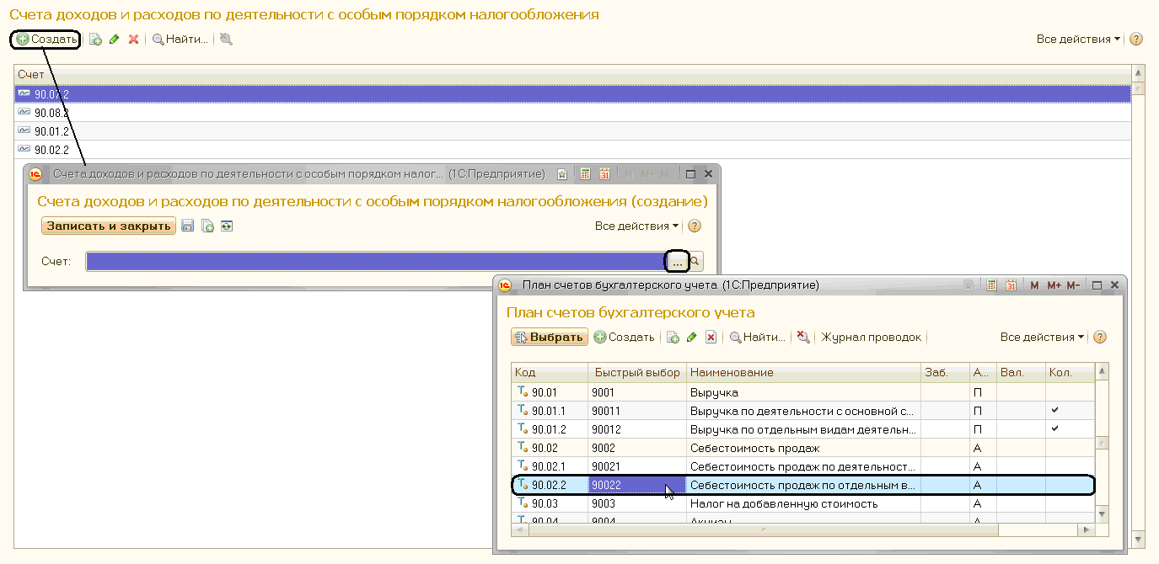
Рис. 3.9. Создание списка счетов учета доходов и расходов по деятельности с
особым порядком налогообложения
В ней создается список счетов, по которым отражаются доходы и расходы по деятельности, облагаемой ЕНВД. Кнопкой «Создать» открывается форма «Счета доходов и расходов по деятельности с особым порядком налогообложения». Далее кнопкой выбора открывается форма плана счетов, из которого выбирается требуемый счет.
Примечание. В случае установки в списке применяемых систем налогообложения флажка «Патентная (уплачивается стоимость патента)» в окне настройки параметров учета будет отображаться вкладка «Патенты и ЕНВД», которая имеет такую же структуру, что и вкладка «ЕНВД».
Форма вкладки «Банк и касса» приведена на рис. 3.10.
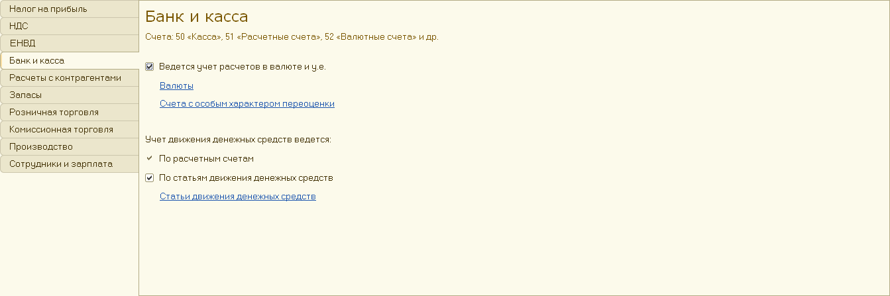
Рис. 3.10. Форма вкладки «Банк и касса»
Флажок «Ведется учет расчетов в валюте и у.е» должен быть установлен, если хотя бы одна из организаций информационной базы ведет учет расчетов в валюте или у.е. В этом случае по ссылке открывается справочник «Валюты», в который вносятся данные о валютах, используемых в организации.
По ссылке открывается форма регистра сведений «Счета с особым порядком переоценки». В нем можно задать список счетов расчетов в валюте, которые не должны переоцениваться в общем порядке при выполнении регламентных операций закрытия отчетного периода.
Если хотя бы одна из организаций ведет аналитический учет по статьям движения денежных средств, то на данной вкладке нужно установить флажок «По статьям движения денежных средств». В этом случае к счетам учета денежных средств добавляется субконто «Статьи движения денежных средств» и по ссылке открывается справочник «Статьи движения денежных средств», в который можно ввести конкретные значения статей движения денежных средств для данной организации.
На вкладке «Расчеты с контрагентами» (рис. 3.11) устанавливается срок оплаты для покупателей и поставщиков в днях. Этот срок будет использоваться для определения просроченной задолженности, если иной срок не установлен в договоре с контрагентом.
На вкладке «Запасы» (рис. 3.12) если хотя бы одна из организаций ведет партионный учет, следует установить флажок «По партиям (документам поступления)». В этом случае к счетам учета товарно-материальных ценностей (ТМЦ) добавляется субконто «Партии». При этом субконто данного вида будет использоваться только той организацией, у которой учет ведется по стоимости первых по времени приобретения ТМЦ (способ ФИФО). Для организаций, учитывающих ТМЦ по средней стоимости, субконто «Партии» не используются.

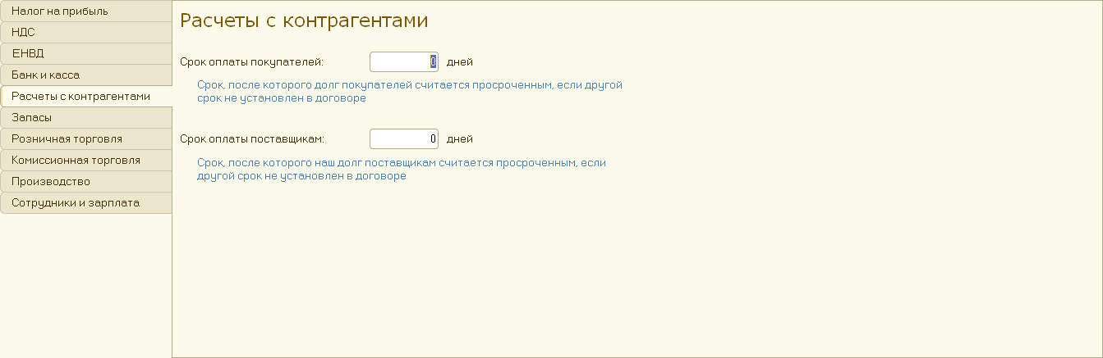
Рис. 3.11. Форма вкладки «Расчеты с контрагентами»

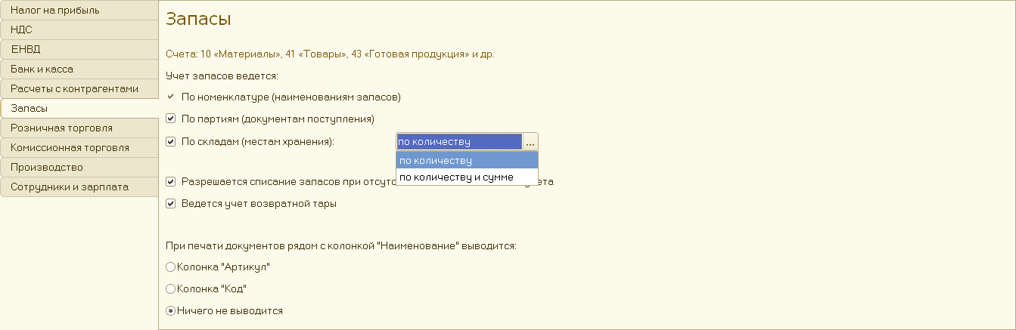
Рис. 3.12. Форма вкладки «Запасы»

Если в организации ведется учет запасов по разным складам, то должен быть установлен флажок «По складам (местам хранения)». При этом складской учет возможен в двух вариантах:
- по количеству;
- по количеству и сумме.
В первом варианте запасы ТМЦ на разных складах контролируются в количественном выражении, и цена списания запасов определяется путем деления общей стоимости данной номенклатурной единицы на всех складах на ее общее количество на всех складах.
Во втором варианте складской учет ТМЦ ведется как в количественном, так и стоимостном выражении. Цена списания запасов определяется в этом случае по каждому складу отдельно.
В обоих вариантах при выполнении учетных операций автоматически устанавливается субконто «Склады».
Если в организации производятся операции списания запасов, которые на момент оформления операции еще не оприходованы, то необходимо установить флажок «Разрешается списание запасов при отсутствии остатков по данным учета».
Если хотя бы одна из организаций ведет учет тары, то должен быть установлен флажок «Ведется учет возвратной тары».
На вкладке «Запасы» имеется возможность при печати документов вывода артикула или кода номенклатуры.
Если хотя бы из организаций осуществляет розничную торговлю, то на вкладке «Розничная торговля» (рис. 3.13) следует установить флажок «Ведется розничная торговля».
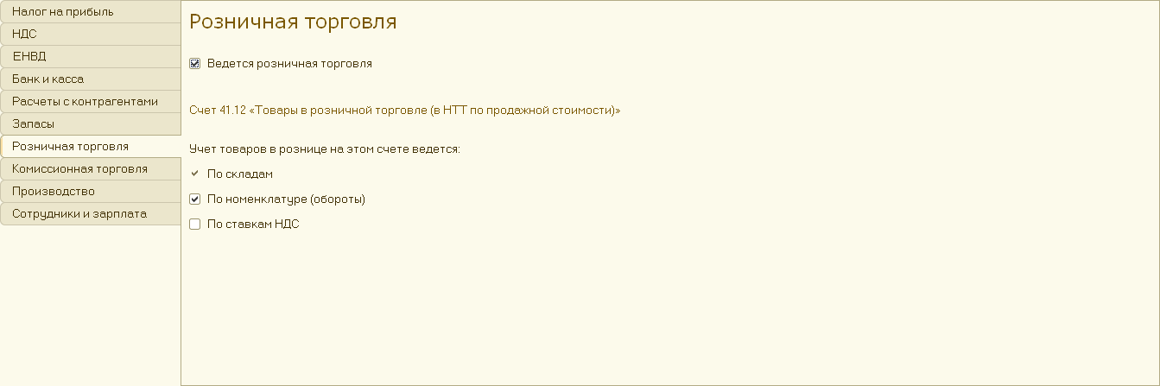
Рис. 3.13. Форма вкладки «Розничная торговля»

В этом случае с помощью соответствующих флажков можно задать настройки учета в розничной торговле в двух вариантах:
- по номенклатуре (обороты);
- по ставкам НДС.
В первом варианте к счету 41.12 «Товары в розничной торговле» добавляется субконто «Номенклатура». Во втором варианте к счету 41.12 и счету 42.02 «Торговая наценка в неавтоматизированных торговых точках» добавляется субконто «Ставки НДС».
Указанные параметры устанавливаются только в том случае, если хотя бы в одной организации товары в рознице учитываются по продажным ценам.
На вкладке «Комиссионная торговля» (рис. 3.14) с помощью соответствующих флажков указываются параметры учета для организаций, ведущих торговую деятельность по договорам комиссии или агентским договорам на продажу или закупку.
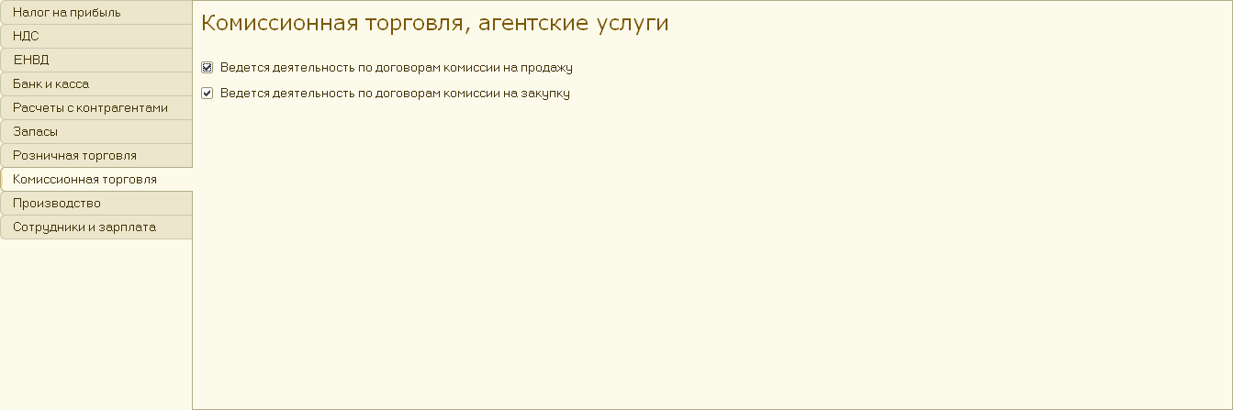
Рис. 3.14. Форма вкладки «Комиссионная торговля»

При ведении учета производственной деятельности хотя бы в одной организации информационной базы на вкладке «Производство» (рис. 3.15) следует установить флажок «Ведется производственная деятельность». В поле «Тип плановых цен» указывается тип плановых цен, который выбирается из справочника «Тип цен номенклатуры» и будет по умолчанию проставляться в производственных документах.

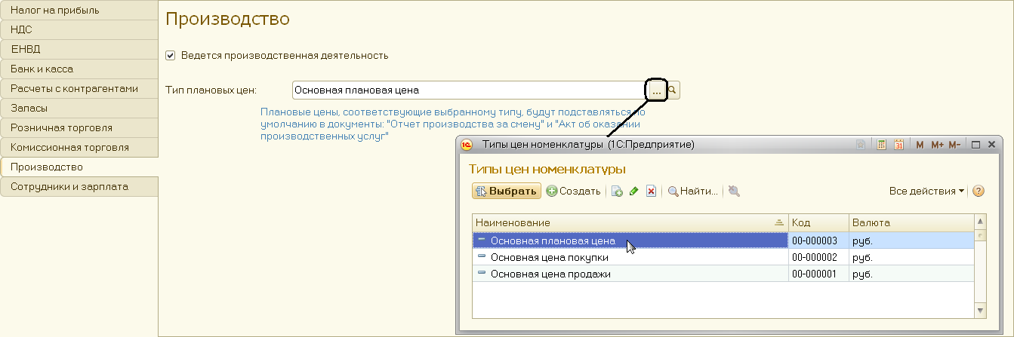
Рис. 3.15. Форма вкладки «Производство»

На вкладке «Сотрудники и зарплата» (рис. 3.16) указываются основные параметры учета расчетов по заработной плате и кадровому учету.
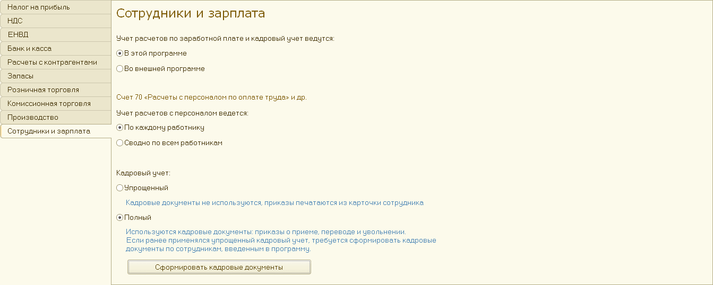
Рис. 3.16. Форма вкладки «Сотрудники и зарплата»

Если организация ведет учет расчетов с персоналом по заработной плате в текущей информационной базе, то должен быть установлен переключатель «В этой программе». Если для этой цели используется внешняя программа, то устанавливается переключатель «Во внешней программе».
Если хотя бы в одной организации проводки по заработной плате формируются по каждому сотруднику, то необходимо установить переключатель «По каждому сотруднику». В этом случае к счету 70 «Расчеты с персоналом по оплате труда» будет добавляться субконто «Работники организаций». Если данные по заработной плате вносятся в информационную базу сводными проводками по всем работникам, то следует установить переключатель «Сводно по всем работникам».
С помощью переключателей «Упрощенный», «Полный» устанавливается способ ведения кадрового учета. В первом случае кадровые документы не используются, во втором готовятся приказы о приеме, переводе и увольнении. Эти документы заносятся в журнал «Приемы на работу, увольнения, переводы». Для автоматического формирования кадровых документов может быть использована кнопка .
После ввода информации на всех вкладках формы «Настройка параметров учета» выполняется ее сохранение в информационной базе нажатием кнопки .

Ввод сведений об учетной политике организации
Под учетной политикой в программе «1С:Бухгалтерия предприятия 3.0» подразумевается группа параметров, определяющих последовательность и результаты выполнения хозяйственных операций по всем основным направлениям деятельности организации. Эта информация в программе хранится в регистре сведений «Учетная политика».
Для того чтобы просмотреть параметры и задать их в соответствии с учетной политикой организации, следует командой «Учетная политика» в разделе «Справочники и настройки учета» открыть форму регистра сведений «Учетная политика» (рис.2.17).
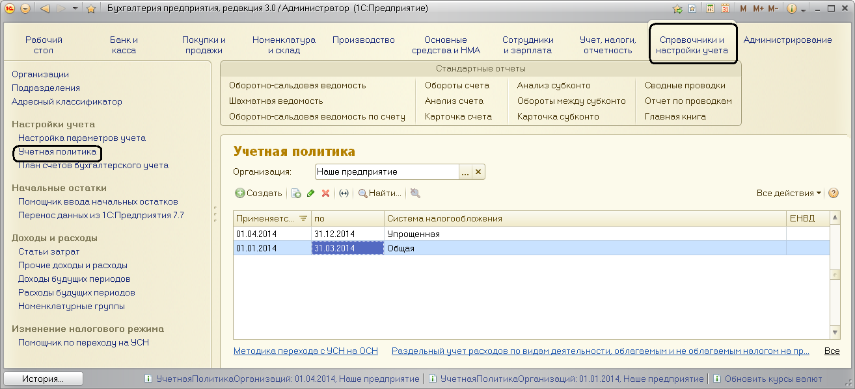
Рис. 3.17. Форма регистра сведений «Учетная политика»
Каждая запись этого регистра характеризует учетную политику организации за определенный отчетный период. Если в следующем периоде организация примет новую учетную политику, то в регистр должна быть введена новая запись с указанием даты, с которой она будет применяться.
Для ввода новой записи в форме регистра нужно нажать кнопку (или нажать клавишу <Insert>). При этом откроется форма для задания параметров учетной политики (рис. 3.18).
В заголовочной части формы необходимо указать дату начала отчетного периода, в строке «Организация» кнопкой выбора открыть список организаций, зарегистрированных в информационной базе, и выбрать название организации, для которой будут вводиться параметры учетной политики. Для выбранной организации с помощью переключателей задать систему налогообложения, применяемую в организации.
Если необходимо внести изменения в уже существующую запись регистра, то форму параметров следует открыть кнопкой «Изменить (или открыть) текущий элемент» панели инструментов регистра.
Форма параметров учетной политики содержит несколько вкладок, на которых указываются параметры бухгалтерского и налогового учета. В зависимости от выбранной системы налогообложения и вида деятельности организации нужно заполнить разные вкладки. Состав вкладок может меняться автоматически в ходе ввода параметров.

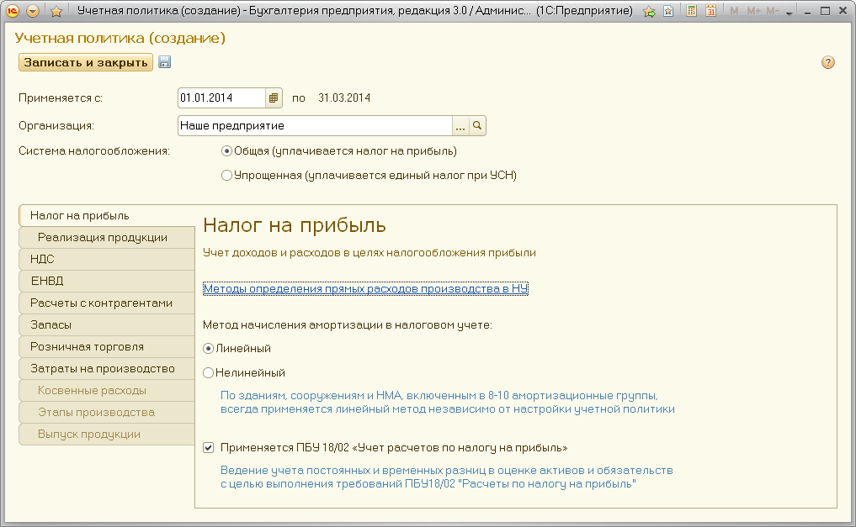
Рис. 3.18. Форма для задания параметров учетной политики организации
Если организация в определенном отчетном периоде применяет общую систему налогообложения, то в заголовочной части формы переключатель «Система налогообложения» устанавливается в положение «Общая (уплачивается налог на прибыль)».
В этом случае на вкладке «Налог на прибыль» устанавливается флажок «Применяется ПБУ 18/02 Учет расчетов по налогу на прибыль». По умолчанию этот флажок в форме настройки параметров учетной политики установлен. Но для некоторых организаций, например субъектов малого предпринимательства, допускается не использовать ПБУ 18/02.
На данной вкладке устанавливается единый способ начисления амортизации для всех объектов основных средств и нематериальных активов. Для этого используются переключатели «Линейный» или «Нелинейный» (за исключением объектов, включенных в 8-10 амортизационные группы. Для них амортизация всегда начисляется линейным методом).
Если организация ведет деятельность, связанную с производством продукции (выполнением работ, оказанием услуг), то необходимо задать перечень прямых расходов для нужд налогового учета. Для этого с помощью ссылки открывается форма регистра сведений «Методы определения прямых расходов производства в НУ» (рис. 3.19). Регистр представляет собой список правил определения прямых расходов.
При первом обращении к регистру программа предлагает по запросу (рис. 3.20) заполнить его автоматически.
Записи регистра могут быть созданы также вручную с помощью формы (рис. 3.21), которая открывается нажатием кнопки «Создать» на панели инструментов регистра.

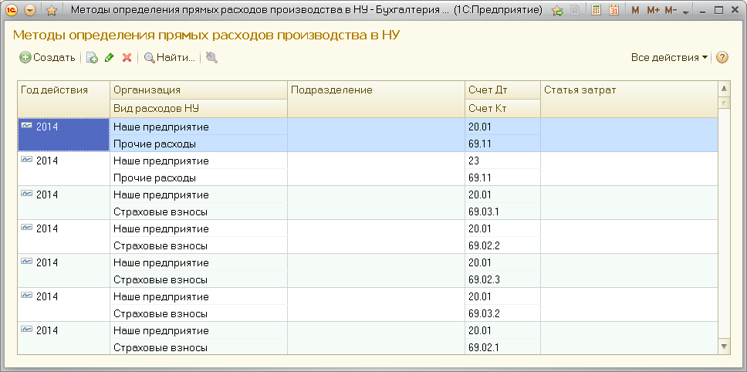
Рис. 3.19. Форма регистра сведений «Методы определения прямых расходов производства в НУ»

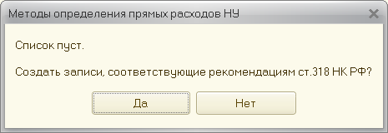
Рис. 3.20. Запрос программы для заполнения регистра сведений «Методы определения прямых расходов производства в НУ»

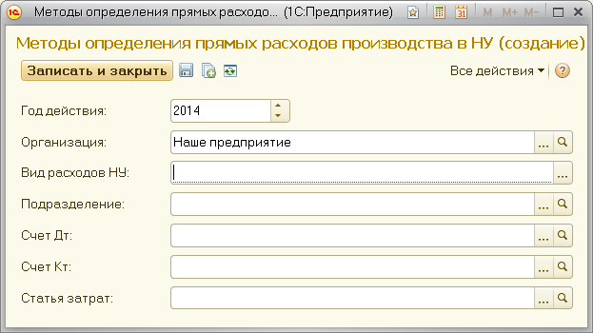
Рис. 3.21. Форма для ручного ввода записей регистра сведений «Методы определения прямых расходов производства в НУ»
В этой форме нужно задать следующие параметры:
- «Вид расходов НУ» - вид расходов согласно классификации расходов по гл. 25 НК РФ (материальные, оплата труда, амортизация и т.д.);
- «Подразделение» - одно из подразделений предприятия;
- «Счет Дт» - счет учета затрат, например 20 «Основное производство», 23 «Вспомогательное производство», 25 «Общепроизводственные расходы», 26 «Общехозяйственные расходы»;
- «Счет Кт» - корреспондирующий счет учета затрат, например для расходов по оплате услуг сторонних организаций нужно указать счет 60 «Расчеты с поставщиком», для расходов по списанию на производство материалов или сырья указать субсчет 10.01 «Сырье и материалы» и т.д.;
- «Статья затрат» - здесь указываются субсчета счета 90.02 «Себестоимость продаж».
Нажатием кнопки «Записать и закрыть» форма закрывается и в регистр заносится очередная запись.
На вкладке «Реализация продукции» (рис. 3.22) по ссылке открывается форма регистра сведений «Номенклатурные группы реализации продукции, услуг».
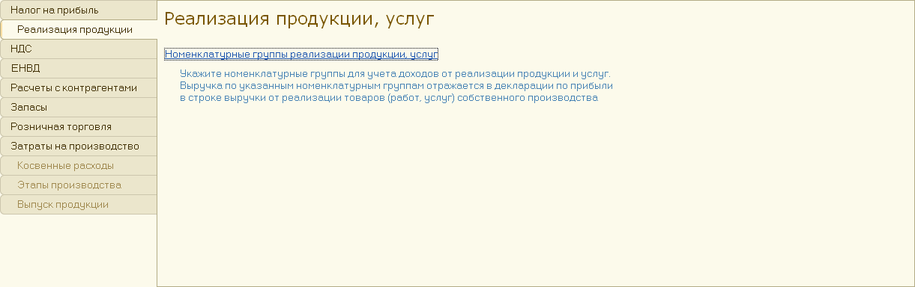
Рис. 3.22. Форма вкладки «Реализация продукции»
В ней заполняется перечень номенклатурных групп, по которым выручка отражается в декларации по прибыли в строке выручки от реализации товаров (работ, услуг) собственного производства.
На рис. 3.23 в качестве примера приведена форма созданного регистра сведений «Номенклатурные группы реализации продукции, услуг».
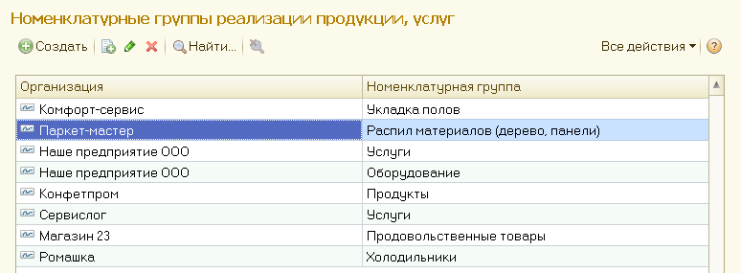
Рис. 3.23. Форма регистра сведений «Номенклатурные группы реализации продукции, услуг»

На вкладке «НДС» (рис. 3.24) организациям, которые являются плательщиками НДС необходимо установить флажок «Организация является плательщиком налога на добавленную стоимость (НДС)».
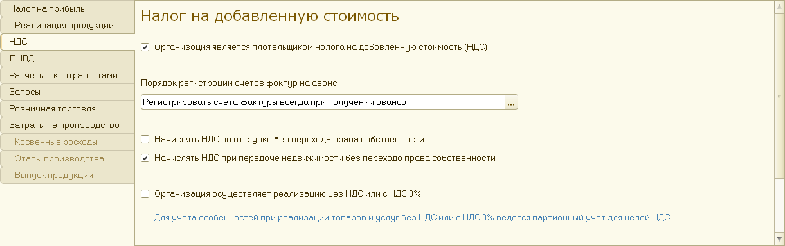
Рис. 3.24. Форма вкладки НДС

На этой вкладке из списка «Порядок регистрации счетов-фактур на аванс» выбирается способ регистрации или отказа от регистрации счетов-фактур.
Если на вкладке устанавливается флажок «Начислять НДС по отгрузке без перехода права собственности», то при проведении документа «Реализация товаров и услуг» с видом операции «Отгрузка без перехода права собственности» начисляется НДС. Если этот флажок снят, то начисление НДС производится позднее при реализации отгруженных товаров документом «Реализация отгруженных товаров».
Флажок «Начислять НДС при передаче недвижимости без права собственности» устанавливается в том случае, если с помощью документа «Передача ОС» выполняется операция передачи недвижимости без перехода права собственности. Сумма НДС будет начисляться при проведении указанного документа. Если флажок снят, то начисление НДС выполняется при проведении документа «Реализация отгруженных товаров».
Флажок «Организация осуществляет реализацию без НДС или с НДС 0%» устанавливается, если в организации осуществляется реализация товаров и услуг без НДС или по ставке 0%.
В этом случае налогоплательщик обязан вести раздельный учет сумм налога по приобретенным товаром (работам, услугам), используемым для осуществления облагаемых и на облагаемых НДС операций.
На вкладке «ЕНВД» (рис. 3.25) устанавливается флажок «Организация является плательщиком единого налога на вмененный доход (ЕНВД)», если в организации ведется деятельность, облагаемая ЕНВД.
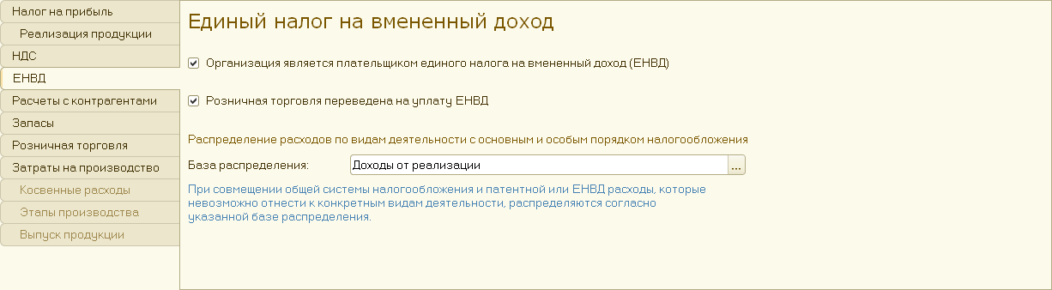
Рис. 3.25. Форма вкладки «ЕНВД»
Флажок «Розничная торговля переведена на уплату ЕНВД» устанавливается, если реализация через неавтоматизированные торговые точки является объектом ЕНВД.
В случае использования в организации общей системы налогообложения база распределения расходов, которые прямо не относятся к виду деятельности, облагаемому или не облагаемому ЕНВД, выбирается из списка, содержащего следующие значения:
- доходы от реализации;
- доходы от реализации и внереализационные.
На вкладке «Расчеты с контрагентами» (рис. 3.26) устанавливаются флажки «В бухгалтерском учете» и «В налоговом учете (по налогу на прибыль», если требуется автоматически формировать резервы по сомнительным долгам.
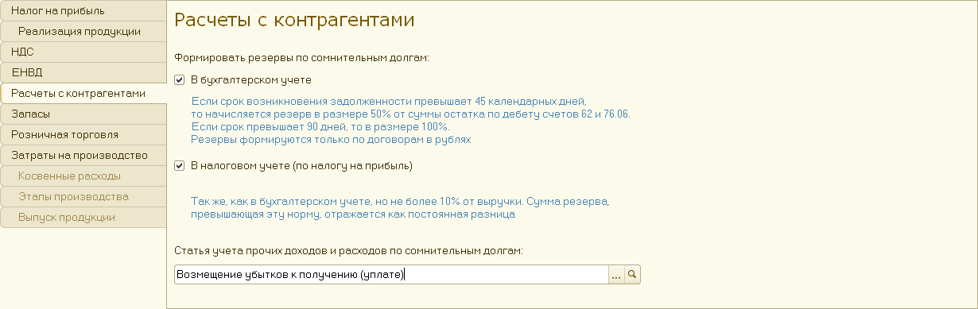
Рис. 3.26. Форма вкладки «Расчеты с контрагентами»
Из справочника «Прочие доходы и расходы» выбирается значение параметра «Статья учета прочих доходов и расходов по сомнительным долгам», по которой будут учтены затраты на формирование резерва.
На вкладке «Запасы» (рис. 3.27) задается значение параметра «Способ оценки материально-производственных запасов (МПЗ)», который определяет способ определения стоимости товаров, материалов и готовой продукции при их отгрузке и списании.
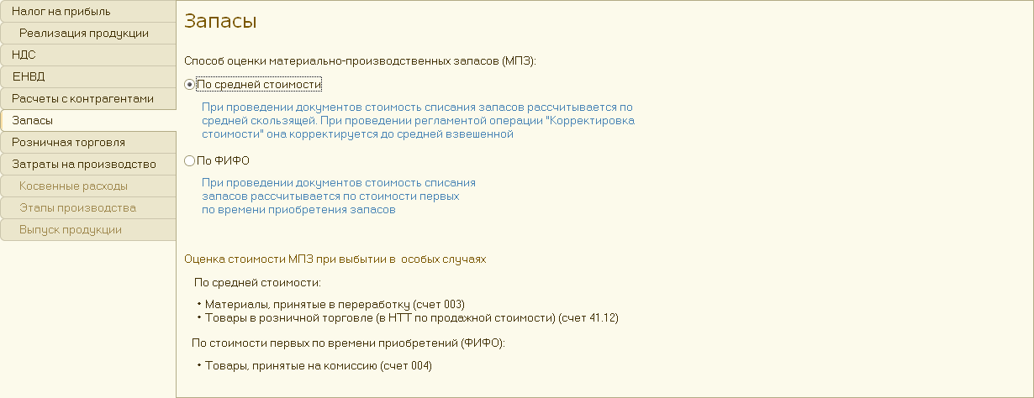
Рис. 3.27. Форма вкладки «Запасы»
С помощью переключателей устанавливается одно из двух значений: по средней стоимости или по ФИФО.
На вкладке «Розничная торговля» (рис. 3.28) для организаций, ведущих розничную торговлю, нужно с помощью двух переключателей задать параметр «Способ учета товаров в рознице»: по стоимости приобретения или по продажной стоимости.
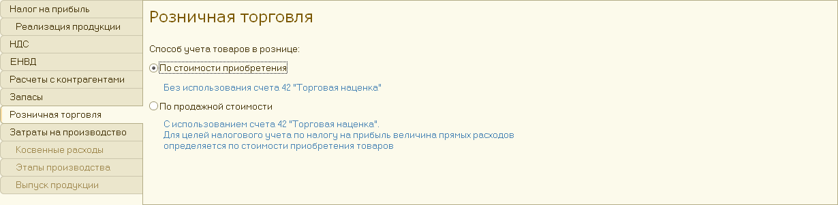
Рис. 3.28. Форма вкладки «Розничная торговля»

На вкладке «Затраты на производство» (рис. 3.29) для организации, в которой ведется производственная деятельность, с помощью флажков выбираются виды деятельности, затраты по которым учитываются на счете 20 "Основное производство":
- выпуск продукции;
- выполнение работ, оказание услуг сторонним заказчикам.
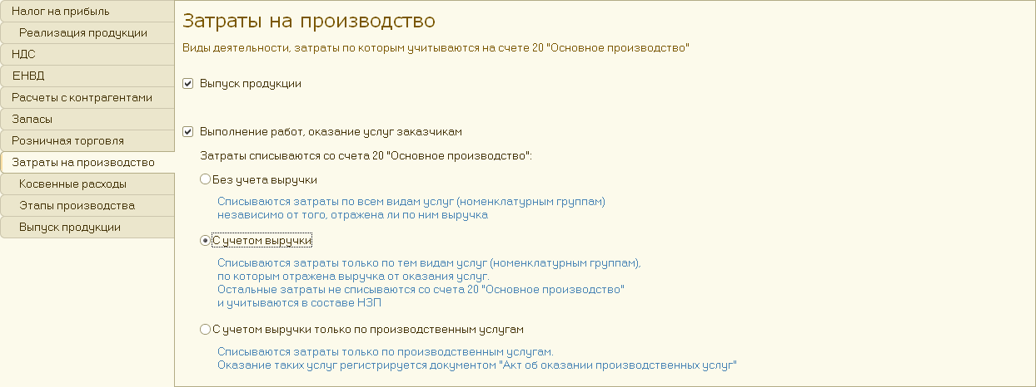
Рис. 3.29. Форма вкладки «Затраты на производство»
Примечание. После установки данного флажка становятся доступными вкладки «Косвенные расходы», «Этапы производства» и «Выпуск продукции».
Порядок учета затрат на выполнение работ и на оказание услуг - одинаковый.
Порядок списания со счета 20 "Основное производство" затрат, связанных с оказанием услуг, отраженных другими документами, можно задать следующими способами:
- «Без учета выручки».
Затраты списываются со счета 20 "Основное производство" на счет 90.02 "Себестоимость продаж". Этот метод рекомендуется применять, когда нет особых требований к учету затрат.
- «С учетом выручки».
Со счета 20 "Основное производство" списываются затраты по тем видам услуг (номенклатурным группам), по которым отражена выручка от оказания услуг. Остальные затраты учитываются в составе незавершенного производства. Счета, на которые списываются расходы, указаны в документах реализации услуг. Если для вида услуг (номенклатурной группы) указаны разные счета расходов, то суммы затрат по этому виду услуг будут распределены между счетами пропорционально суммам соответствующей выручки. Данный метод следует применять, если важно обеспечить соответствие номенклатурных групп, по которым отражены выручка и расходы.
- «С учетом выручки только по производственным услугам».
Счет 20 "Основное производство" закрывается с учетом выручки только по особым услугам. Такие услуги отражаются документом "Акт об оказании производственных услуг". Данные других документов, которыми отражена выручка от оказания услуг, не учитываются при закрытии счета. Этот метод применяется, если не все затраты, связанные с оказанием услуг, учитываются на счете 20 «Основное производство».

На вкладке «Косвенные расходы» (рис. 3.30) указываются параметры для учета косвенных расходов.
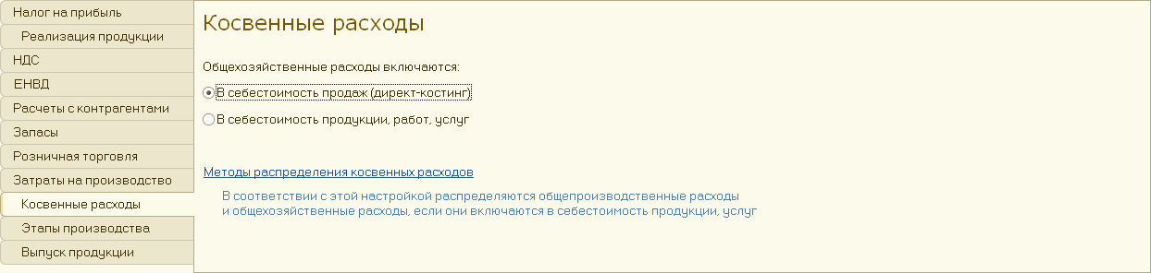
Рис. 3.30. Форма вкладки «Косвенные расходы»
Косвенные расходы учитываются на счетах 25 "Общепроизводственные расходы" и 26 "Общехозяйственные расходы".
Затраты со счета 26 "Общехозяйственные расходы" могут быть:
- списаны в себестоимость продаж (методом "Директ-костинг") на счет 90.08 "Управленческие расходы";
- включены в себестоимость выпущенной продукции в том же порядке, как и остальные затраты. Для этого они распределяются между подразделениями основного и вспомогательного производства, т.е. относятся на счета 20 "Основное производство" и 23 "Вспомогательное производство".
Затраты со счета 25 "Общепроизводственные расходы" распределяются между номенклатурными группами основного или вспомогательного производства.
Если общехозяйственные расходы включаются в себестоимость выпущенной продукции или организация использует счет 25 "Общепроизводственные расходы", то следует настроить методы распределения этих расходов. Для этого по ссылке 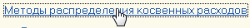 следует открыть форму регистра сведений «Методы распределения общепроизводственных и общехозяйственных расходов», в которой ввести необходимые записи (рис. 3.31).
Базой распределения расходов может являться:
- «Объем выпуска» — распределение пропорционально объему выпущенной в текущем месяце продукции и оказанных услуг, выраженному в количественных измерителях;
- «Плановая себестоимость выпуска» — распределение пропорционально плановой стоимости выпущенной в текущем месяце продукции, оказанных услуг;
- «Оплата труда» — распределение пропорционально расходам по оплате труда основных производственных рабочих;
- «Материальные затраты» — распределение пропорционально материальным затратам, отраженным по статьям затрат с видом налогового учета «Материальные расходы»;
- «Прямые затраты» — распределение пропорционально прямым затратам, отраженным на статьях прямых затрат производства;
- «Отдельные статьи прямых затрат» — распределение пропорционально прямым затратам по статьям затрат, указанным в колонке регистра «Список статей затрат»;
- «Выручка» - распределение по номенклатурным группам пропорционально выручке.
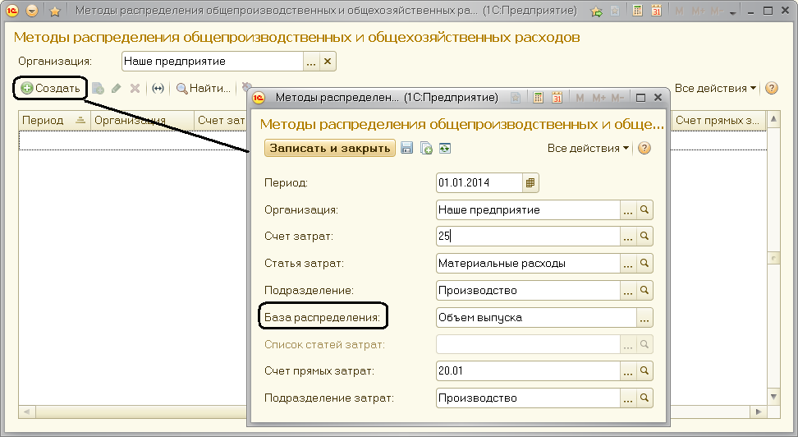
Рис. 3.31. Форма регистра сведений «Методы распределения общепроизводственных и общехозяйственных расходов»
Для общепроизводственных и общехозяйственных расходов можно устанавливать способ распределения с точностью до подразделения и статьи затрат. Этот способ используется в случае, когда для разных видов расходов необходимо применять разные способы распределения.
Если для всех общепроизводственных и общехозяйственных расходов необходимо задать один общий способ распределения, то в этом случае не нужно указывать счет затрат, подразделение и статью затрат. Достаточно установить общий способ распределения для всех расходов, учитываемых на одном счете или по одному подразделению.
При задании методов распределения общепроизводственных и общехозяйственных расходов указывается дата, начиная с которой применяется каждый метод. Если с некоторого периода необходимо изменить метод, то в регистр сведений вводится новая запись. На рис. 3.32 в качестве примера приведена форма подготовленного регистра сведений «Методы распределения общепроизводственных и общехозяйственных расходов».
Общехозяйственные расходы могут быть включены в стоимость реализованной продукции по методу «директ-костинг». Он предусматривает, что расходы этого вида списываются в месяце их возникновения и полностью относятся на расходы текущего периода. Если в организации данный метод не применяется, то общехозяйственные расходы распределяются между стоимостью произведенной продукции и незавершенным производством.

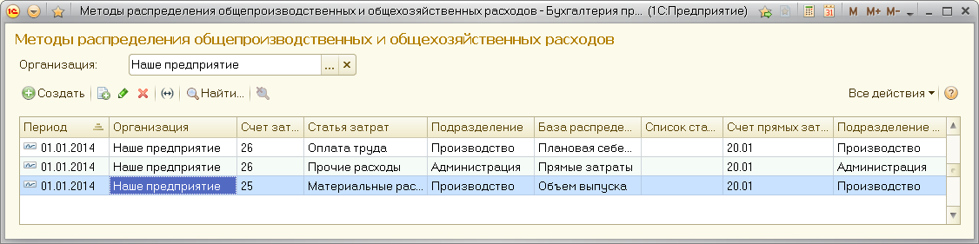
Рис. 3.32. Форма подготовленного регистра сведений «Методы распределения общепроизводственных и общехозяйственных расходов»

Производство продукции или оказание услуг заказчикам может включать в себя несколько этапов, в ходе которых выпускаются полуфабрикаты или оказываются услуги собственным подразделениям.
Затраты, связанные с выпуском таких полуфабрикатов или оказанием таких услуг часто отражаются на счете 23 "Вспомогательное производство".
На вкладке "Этапы производства" (рис. 3.33) установкой соответствующих флажков указывается необходимость расчета себестоимости полуфабрикатов и услуг собственным подразделениям.
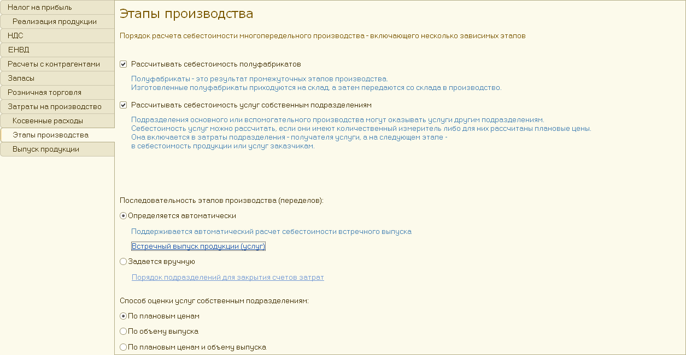
Рис. 3.33. Форма вкладки «Этапы производства»
Такой расчет выполняется в ходе регламентной операции "Закрытие счетов 20, 23, 25, 26". Расчет выполняется последовательно: в первую очередь рассчитывается себестоимость полуфабрикатов и услуг собственным подразделениям, далее себестоимость готовой продукции и услуг заказчикам.
Последовательность может включать в себя больше этапов (переделов), если при производстве полуфабрикатов или оказании услуг собственным подразделениям используются другие полуфабрикаты или услуги.
Последовательность этапов производства или оказания услуг может определяться автоматически или задаваться вручную.
Если последовательность этапов определяется автоматически, то себестоимость всех услуг рассчитывается исходя из этой последовательности. При этом первыми распределяются затраты того подразделения, которое больше всего работает на другое. Этот порядок указывается в записях регистра сведений «Встречный выпуск продукции (услуг) и списание продукции на собственные нужды».
Если последовательность этапов производства задана вручную, то она определяется содержанием записей регистра сведений «Порядок подразделений для закрытия счетов». Записи этого регистра формируются на основе документов «Установка порядка подразделений для закрытия счетов». На рис. 3.34 приведен пример формы этого документа.
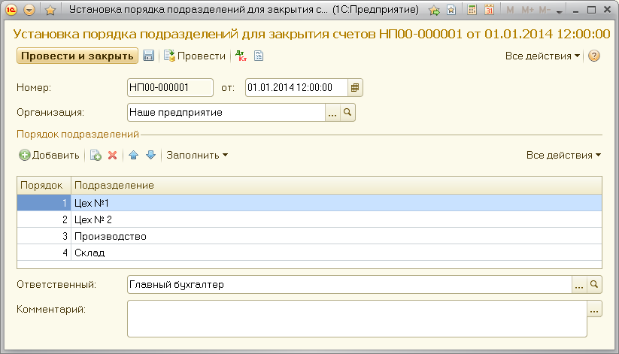
Рис. 3.34. Форма документа «Установка порядка подразделений для закрытия счетов»
На вкладке «Этапы производства» с помощью переключателей задается также способ оценки услуг собственным подразделениям. Себестоимость таких услуг рассчитывается одним из следующих способов:
- «По плановым ценам». Затраты распределяются между услугами пропорционально плановым ценам. Плановые цены указываются в документе "Отчет производства за смену", которым отражено оказание услуг.
- «По объему выпуска». Затраты распределяются между услугами пропорционально объему оказанной услуги в количественных показателях. Количество указывается в документе "Отчет производства за смену", которым отражено оказание услуг.
- «По плановым ценам и объему выпуска». В каждом документе "Отчет производства за смену" можно выбрать, как будут распределены затраты на выпуск услуг: по плановым ценам или по объему выпуска.
На вкладке «Выпуск продукции» (рис. 3.35) установкой флажка «Учитывать отклонения от плановой себестоимости» определяется необходимость применения счета 40 "Выпуск продукции (работ, услуг). Данный счет используется для учета отклонений фактической себестоимости от плановой себестоимости. Суммы отклонений списываются на счет учета готовой продукции или расходов от продажи услуг.

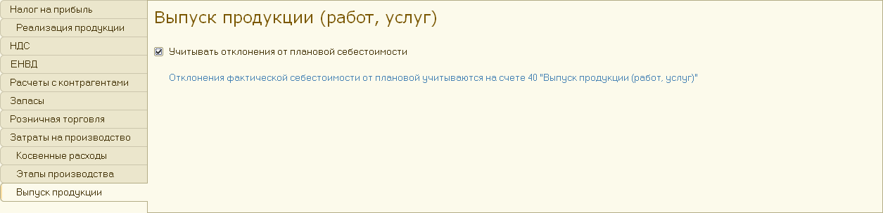
Рис. 3.35. Форма вкладки «Выпуск продукции»
После ввода параметров учетной политики на всех вкладках нажимается кнопка 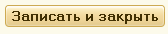 и вся информация сохраняется в информационной базе.
Если организация в определенном отчетном периоде применяет упрощенную систему налогообложения, то на этапе ввода сведений об организации в диалоговом окне «Создание организации» (рис. 3.1) необходимо указать вид упрощенной системы налогообложения: «доходы» или «доходы минус расходы». Фактически это означает выбор вида объекта налогообложения. В этом случае в заголовочной части формы записи регистра сведений «Учетная политика» переключатель «Система налогообложения» устанавливается в положение «Упрощенная (уплачивается единый налог при УСН)» и состав вкладок формы меняется.
При этом в зависимости от объекта налогообложения меняется вид вкладки «УСН». Если выбирается объект налогообложения «доходы», то на вкладке устанавливается переключатель «Доходы» (рис. 3.36).
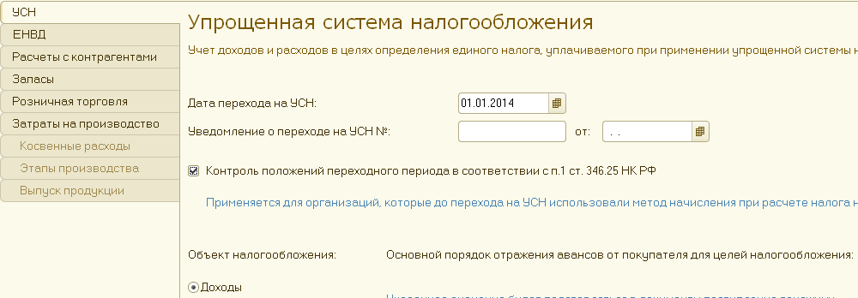
Рис. 3.36. Форма вкладки «УСН» для объекта налогообложения «доходы»

Если выбирается объект налогообложения «доходы минус расходы», то данный переключатель не устанавливается и в нижней части вкладки указывается перечень событий (хозяйственных операций), выполнение которых необходимо для признания расходов, уменьшающими налоговую базу по единому налогу (рис. 3.37). Установкой или снятием соответствующих флажков можно менять порядок признания расходов. Общий состав вкладок формы записи учетной политики при этом не меняется.
На вкладке «ЕНВД» устанавливаются такие же параметры учета, что и для общей системы налогообложения, а также выбираются база распределения расходов, которые невозможно отнести к конкретным видам деятельности, и метод распределения расходов: за квартал или нарастающим итогом с начала года (рис. 3.38).
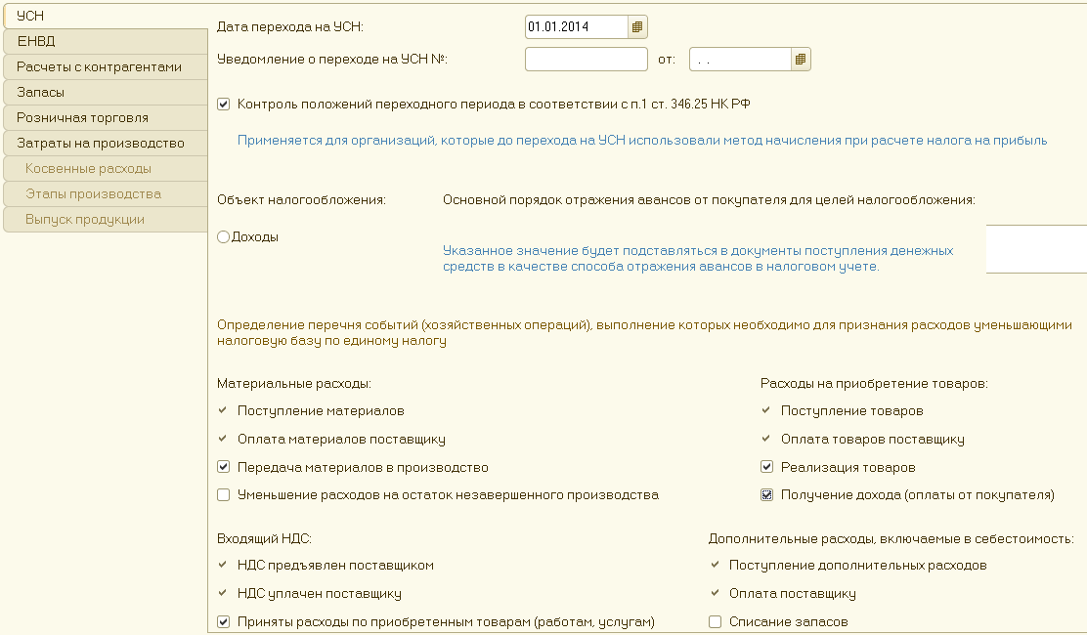
Рис. 3.37. Форма вкладки «УСН» для объекта налогообложения «доходы минус расходы»

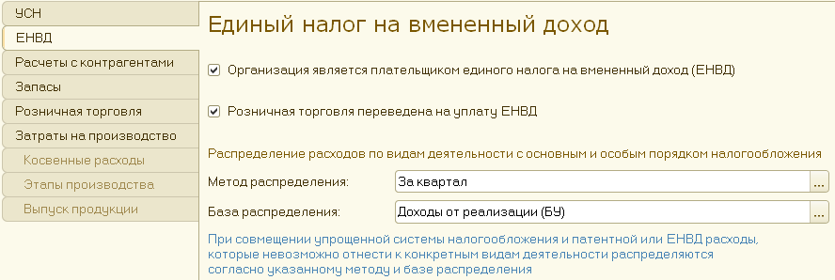
Рис. 3.38. Форма вкладки «ЕНВД» при применении УСН

Если применяется УСН, то при расчете с контрагентами формирование резервов по сомнительным долгам в налоговом учете не предусматривается. Поэтому на вкладке «Расчеты с контрагентами» (рис. 3.39) отсутствует флажок «В налоговом учете (по налогу на прибыль)», резервы по сомнительным долгам учитываются только в бухгалтерском учете и для этого случая из справочника «Прочие доходы и расходы» выбирается статья учета прочих доходов и расходов по сомнительным долгам.
На вкладке «Запасы» как и в случае применения общей системы налогообложения выбирается способ оценки материально-производственных запасов (рис. 3.40). При этом если применяется УСН с объектом налогообложения «Доходы минус расходы», то должен применяться только способ «ФИФО». При использовании объекта налогообложения «Доходы» можно выбрать способ «ФИФО» или «По средней стоимости».
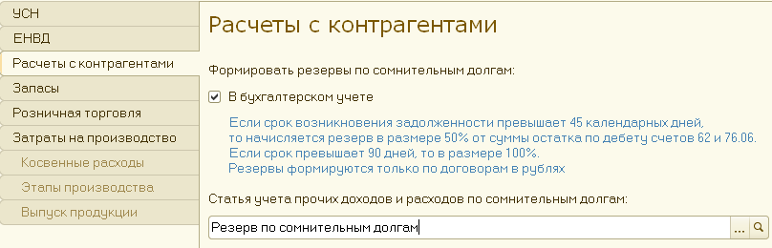
Рис. 3.39. Форма вкладки «Расчеты с контрагентами» при применении УСН

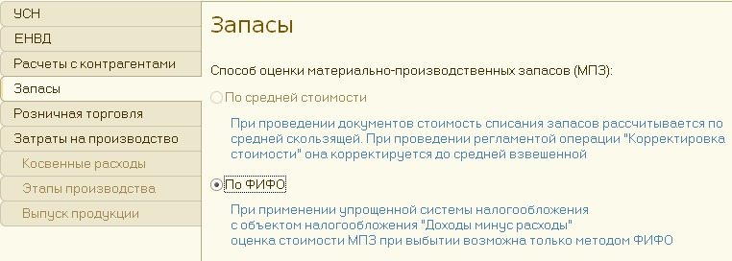
Рис. 3.40. Форма вкладки «Запасы» при применении УСН

На остальных вкладках формы записи регистра сведений «Учетная политика» при использовании УСН параметры учетной политики организации задаются так же, как и для случая общей системы налогообложения.
После ввода информации на всех вкладках формы «Учетная политика» выполняется ее сохранение в информационной базе нажатием кнопки .

Ввод сведений о пользователях системы
В том случае, когда с установленной программой могут работать несколько пользователей одной организации (например, руководитель, главный бухгалтер, бухгалтер) или представители разных организаций, зарегистрированных в одной и той же информационной базе, в программу необходимо ввести сведения о всех пользователях. Эту операцию можно выполнить двумя способами.
В одном из них следует запустить программу в режиме конфигурирования, нажав кнопку  в окне запуска. В открывшемся окне конфигуратора (рис. 3.41) нужно выполнить команду открытия конфигурации «Конфигурация – Открыть конфигурацию». В результате на левой панели появится структура конфигурации в виде дерева объектов метаданных.
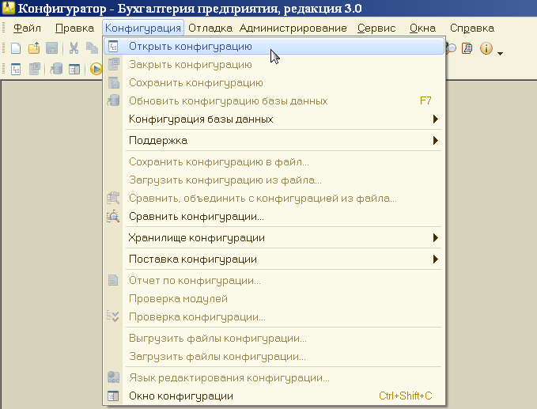
Рис. 3.41. Открытие конфигурации
Для ввода сведений о пользователях системы командой «Администрирование - Пользователи» следует открыть форму списка пользователей системы (рис. 3.42).
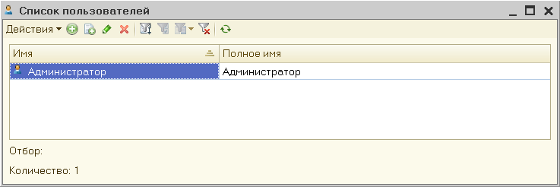
Рис. 3.42. Форма списка пользователей системы
В нем присутствует запись об одном предопределенном пользователе со стандартным именем «Администратор». Для ввода данных о других пользователях на панели инструментов формы нажимается кнопка «Добавить». В открывшейся форме (рис. 3.43) на нескольких вкладках вводятся основные сведения о новом пользователе.
На вкладке «Основные» указываются следующие данные:
- «Имя» - краткое имя пользователя. Оно должно состоять из одного слова и быть уникальным среди всех пользователей данной информационной базы. Это имя должно быть введено при запуске программы в диалоге аутентификации пользователя.
- «Полное имя» - произвольная информация о пользователе, полезная при просмотре списка пользователей. Используется только при отображении пользователей.
- «Аутентификация 1С:Предприятия» - пользователь может быть аутентифицирован (т.е. проверен, авторизирован) средствами «1С:Предприятия» посредством ввода его имени и пароля в диалоге аутентификации.
Если флажок «Аутентификация 1С:Предприятия» установлен, то могут быть заданы следующие параметры аутентификации:
- «Пароль» - произвольная последовательность символов, задаваемая для аутентификации пользователя. Рекомендуется использовать в пароле не менее восьми символов, включающих строчные и заглавные латинские буквы, цифры и различные символы (подчеркивание, скобки и т.д).
- «Подтверждение пароля» - повторно введенное значение пароля с целью подтверждения его правильности.
- «Пользователю запрещено изменять пароль» - данный пользователь не может изменять свой пароль.
- «Показывать в списке выбора» - имя пользователя включается в список выбора пользователей в диалоге аутентификации при запуске программы.
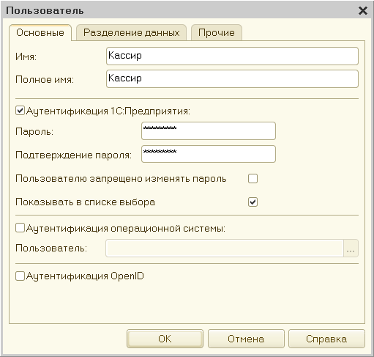
Рис. 3.43. Форма для ввода сведений пользователя
Установкой флажка «Аутентификация операционной системы» пользователь программы может быть аутентифицирован неявно средствами операционной системы. Для этого пользователю программы должен быть поставлен в соответствие некоторый пользователь операционной системы.
На вкладке «Прочие» (рис. 3.44) указываются следующие параметры:
- «Доступные роли» - список ролей (т.е. прав доступа), определенных в данной конфигурации. Роли, доступные данному пользователю, должны быть отмечены флажками.
- «Язык» - язык и национальные настройки, используемые при работе данного пользователя.
- «Режим запуска» - указывается режим запуска программы для данного пользователя. Значение "Авто" соответствует основному режиму, запуска конфигурации.

После ввода всех необходимых сведений и нажатия кнопки «ОК» форма закрывается и в списке пользователей системы (рис. 3.45) появляется строка, содержащая запись сведений о новом пользователе.
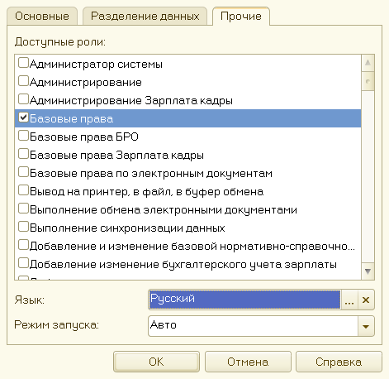
Рис. 3.44. Вкладка «Прочие» формы ввода сведений пользователя

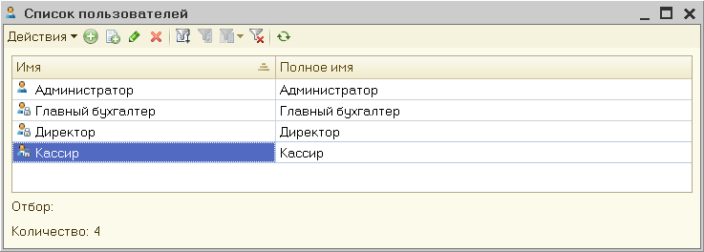
Рис. 3.45. Заполненный список пользователей системы
Сведения о пользователях программы могут быть заданы и иным способом. В панели навигации раздела «Администрирование» следует выполнить команду «Пользователи» и открыть список пользователей (рис. 3.46). Нажатием кнопки «Создать» открыть форму для ввода сведений нового пользователя и заполнить ее так, как показано на рис. 3.47.
По ссылке можно открыть список «Контактные лица» и в нем указать данные (фамилия, имя, отчество, адрес, телефон и т.д.) контактных лиц, т.е. сотрудников данной организации, работников компаний-контрагентов и т.д.
По ссылке в открывшейся форме имеется возможность задать права доступа пользователя. Примечание. Набор прав в этом случае ограничен по сравнению с множеством прав доступа в форме «Пользователь» (см. рис. 3.44).
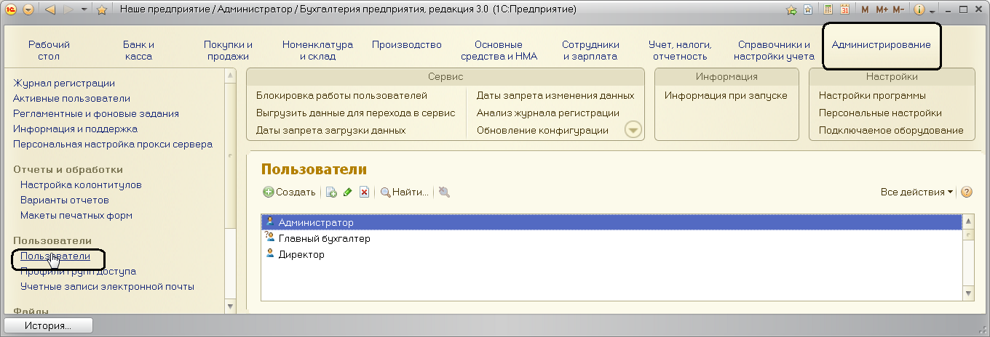
Рис. 3.46. Открытие списка пользователей программы

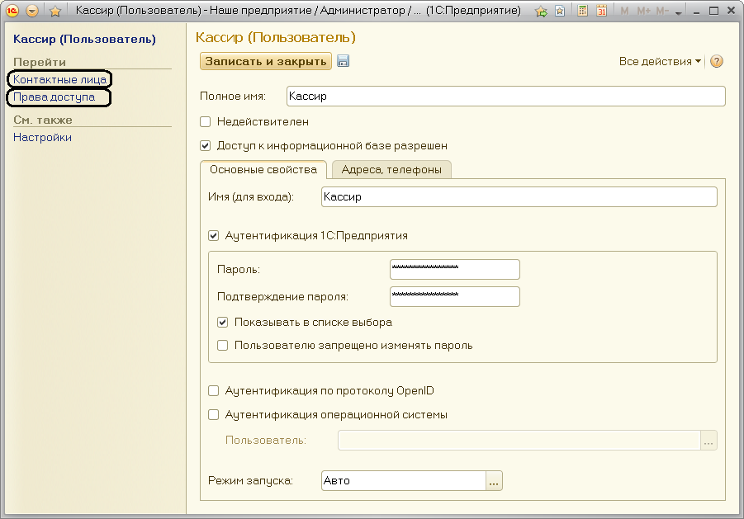
Рис. 3.47. Форма для ввода сведений нового пользователя
После вода всей необходимой информации форма нового пользователя закрывается нажатием кнопки 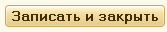 и в списке пользователей появляется строка с записью нового пользователя.
При заполнении форм документов, отчетов и справочников значения некоторых параметры в программе используются по умолчанию. Часть таких параметров можно задать для конкретной организации в настройках пользователя. Для этого в панели действий раздела «Администрирование» нужно выполнить команду «Персональные настройки».
В открывшейся форме (рис. 3.48) можно задать основное подразделение и основной склад, а также способ представления рабочей даты, которая будет автоматически проставляться во всех документах.
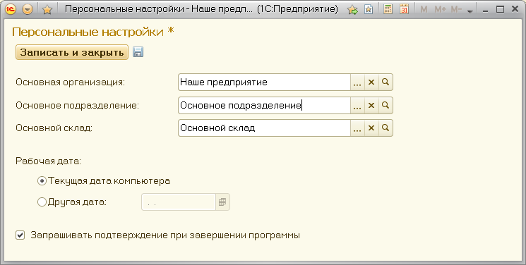
Рис. 3.48. Форма персональных настроек пользователя

Настройка программы
Группа параметров работы программы устанавливается в форме «Настройки программы» (рис. 3.49), которая открывается командой «Настройки программы» в панели действий раздела «Администрирование».
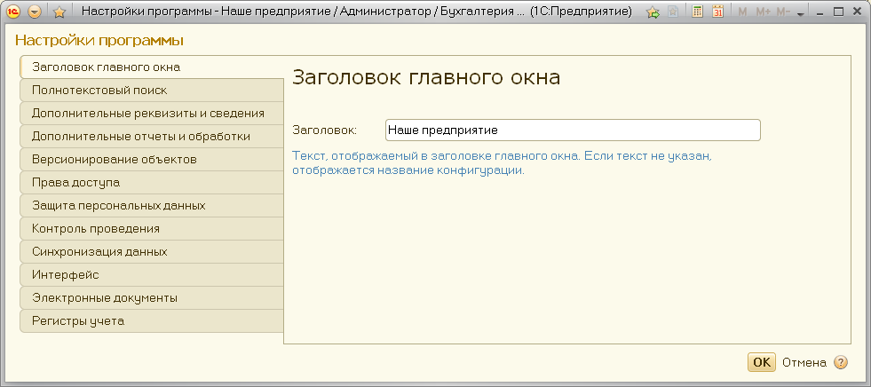
Рис. 3.49. Форма «Настройки программы»
Форма имеет следующие группы вкладок, на которых задаются различные параметры программы:
- «Заголовок главного окна» - на вкладке указывается текст, который будет отображаться в заголовке главного окна программы наряду с именем пользователя и названием конфигурации.
- «Полнотекстовый поиск» - полнотекстовый поиск позволяет найти все объекты информационной базы по заданным словам, причем не только по полям карточек, но и по содержимому присоединенных файлов. Возможность использования полнотекстового поиска включается флажком «Использовать полнотекстовый поиск». Для функционирования полнотекстового поиска требуется выполнение специальных операций, которые производятся в форме, открываемой кнопкой
- «Дополнительные реквизиты и сведения» - на вкладке настраивается режим использования дополнительных реквизитов и сведений в справочниках и документах. Установка флажка «Использовать дополнительные реквизиты и сведения» изменяет интерфейс программы. В панели навигации раздела «Администрирование» становится доступна настройка «Наборы дополнительных реквизитов и сведений».
- «Дополнительные отчеты и обработки» - на вкладке установкой флажка «Использовать дополнительные отчеты и обработки» можно задать режим использования в программе внешних печатных форм, отчетов и обработок в дополнение к существующим в программе. По ссылке открывается форма справочника «Дополнительные отчеты и обработки». В нем по кнопке «Создать» программа предложит выбрать файл внешнего отчета или обработки, и настроить их параметры.
- «Версионирование объектов» - при установке флажка «Использовать версионирование объектов» становятся доступными средства ведения истории изменения (т.е. версии) справочников и документов. Настройка вариантов версионирования открывается по гиперссылке 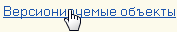.
- «Права доступа» - настраивается режим ограничения доступа сотрудников к объектам программы, относящимся к конкретной организации. После установки флажка «Ограничить доступ к данным по организациям» доступна кнопка «Настроить права доступа». При ее нажатии открывается справочник «Пользователи», в котором может быть выполнена настройка прав доступа.
- «Защита персональных данных» - на вкладке настраивается режим регистрации событий доступа к персональным данным в соответствии с законом 152-ФЗ.
- «Контроль проведения» - устанавливается режим контроля последовательности проведения документов, который предназначен для исключения ошибок, связанных с изменением документов «задним числом».
- «Синхронизация данных» - на вкладке настраивается режим обмена данными. После установки флажка «Использовать синхронизацию данных» можно указать префикс узла распределенной информационной базы. Префикс используется при автоматической нумерации документов и справочников для обеспечения уникальности номеров в различных информационных базах.
- «Интерфейс» - на вкладке с помощью двух переключателей выбирается интерфейс главного окна программы: стандартный интерфейс «1С:Бухгалтерии 8» или интерфейс, аналогичный «1С:Бухгалтерии 7.7».
- «Электронные документы» - на вкладке настраивается режим обмена электронными документами. Установка флажка «Обмен электронными документами» позволяет включить возможность обмена. Кроме того, становятся доступны дополнительные настройки. Флажок «Электронные цифровые подписи» позволяет осуществлять обмен юридически значимыми электронными документами. После его установки появляется возможность указать сертификаты для подписи и шифрования документов с помощью ссылки .
- «Регистры учета» - выбирается тип формата документов для сохранения регистров учета.

Подготовка справочников
Работа со справочниками может осуществляться в двух режимах: в режиме просмотра и редактирования и в режиме выбора элемента справочника.
В режиме просмотра и редактирования форма справочника открывается с помощью соответствующей команды панели навигации выбранного раздела программы, нажатием кнопки другой формы или выбором из общего списка справочников командой «Все функции - Справочники».
В режиме выбора справочник открывается только при вводе значения константы, реквизита документа или реквизита другого справочника нажатием кнопки выбора или клавиши <F4>.
Отличия между двумя этими режимами заключаются в том, что обычно в режиме выбора можно установить курсор на требуемый элемент справочника и по нажатию клавиши <Enter> выбрать текущий элемент как значение редактируемого реквизита. Для режима редактирования по нажатию клавиши <Enter> текущий элемент справочника обычно становится доступным для редактирования.
Внешний вид формы справочника полностью определяется в процессе настройки конфигурации. Вместе с тем существует несколько общих элементов, которые имеет каждая форма справочника.
Обычно в заголовке формы справочника указывается название справочника. Название справочника задается в процессе настройки конфигурации и может быть изменено в режиме конфигуратора. Ниже строки заголовка располагается так называемая командная панель, состоящая из кнопок и служащая для быстрого доступа к наиболее часто используемым командам в ходе работы со справочником. Далее размещается рабочая область формы, состоящая, в общем случае, из двух частей: колонки «Краткое наименование», на которой отображается дерево групп справочника (для многоуровневых справочников), и табличной части, содержащей названия нескольких основных реквизитов справочника. Одна ячейка в табличной части справочника всегда выделяется инверсным цветом и называется «активной» или «текущей». Так же называются строка и колонка, на пересечении которых расположена активная ячейка.
Состав и взаимное расположение реквизитов, отображаемых в форме справочника, могут меняться с помощью команды «Все действия – Изменить форму…» (рис. 3.50).

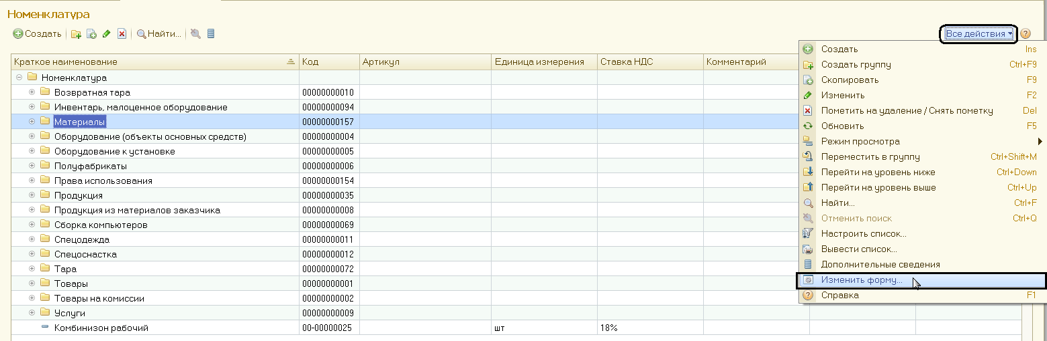
Рис.3.50. Рабочая область справочника «Номенклатура»

К основным операциям, которые выполняются с группами и элементами справочников, относятся следующие:
- создание новой группы;
- ввод нового элемента в группу;
- копирование групп или элементов;
- реорганизация справочника (перемещение групп или элементов в другую группу);
- удаление групп или элементов;
- выбор элемента из справочника;
- поиск группы или элемента.
Рассмотрим технологию выполнения этих операций на примере часто используемого справочника «Номенклатура».
Для создания новой группы в иерархическом справочнике следует в форме справочника перейти в группу, в которой будет создаваться новая группа. Далее на панели инструментов справочника нажать кнопку «Создать новую группу» (или нажать комбинацию клавиш <Ctrl> - <F9>, ввести команду «Создать группу» в меню «Все действия» или в контекстном меню, которое открывается в любой точке формы). В открывшейся форме «Номенклатура (создание группы)» (рис. 3.51) в строке «Краткое наименование» ввести название новой группы и записать эту информацию нажатием кнопки .
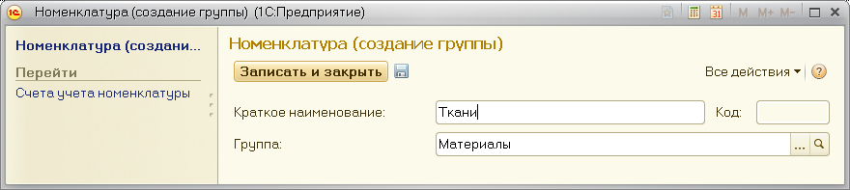
Рис. 3.51. Форма для создания новой группы
После выполнения этого действия в форме справочника появляется значок и название созданной группы (рис. 3.52).
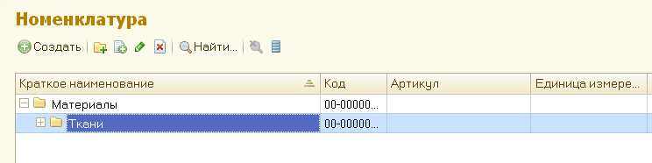
Рис. 3.52. Создание новой группы «Ткани»

Для ввода нового элемента справочника вначале, как и в случае создания группы, открывается группа, в которую будет вводиться новый элемент. Затем на панели инструментов нажимается кнопка «Создать» (или нажимается клавиша <Insert>, вводится команда «Создать» в меню «Все действия» или в контекстном меню открытой формы). В открывшейся форме (рис. 3.53) вводятся все необходимые реквизиты элемента. При этом основная часть из них вводится на правой панели формы элемента, а другая часть вводится в отдельных формах, которые открываются по ссылкам, расположенным слева на панели навигации формы элемента.
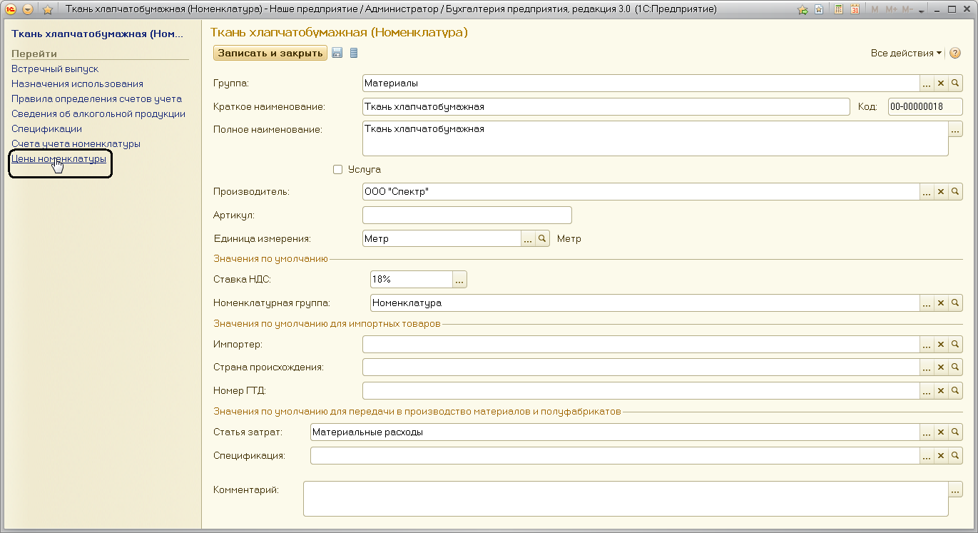
Рис. 3.53. Форма элемента справочника «Номенклатура»
Набор реквизитов элементов справочников зависит от назначения хранящейся в элементах информации и может быть различным.
После ввода всех реквизитов нажимается кнопка или кнопка «Записать объект» (она расположена справа от кнопки «Записать и закрыть»). При нажатии первой кнопки элемент записывается в информационную базу и его форма закрывается. После нажатия кнопки «Записать объект» элемент сохраняется, но его форма не закрывается. В обоих случаях элемент размещается в справочнике согласно текущему порядку сортировки и отмечается знаком в левой колонке табличной части справочника. Для отказа от ввода в справочник нового элемента следует нажать на клавишу <Esc> (или кнопку «Закрыть» в форме элемента).
Новый элемент или группа могут быть введены в справочник путем копирования уже существующего элемента или группы. Для этого следует поместить курсор на строку с элементом или группой, которые будут использоваться в качестве образца, и щелкнуть по кнопке «Создать новый элемент копированием текущего» (или нажать клавишу <F9>, или ввести команду «Скопировать» из контекстного меню формы).
На экран для ввода нового элемента будет выведена форма, в которой все реквизиты скопированы из реквизитов элемента-образца. Код нового элемента копируется из кода-образца, если для справочника не задано автоматическое присвоение кодов. Необходимо внести изменения в те реквизиты элемента, значения которых отличаются от реквизитов исходного элемента, и сохранить новый элемент справочника обычным образом.
При работе с иерархическими справочниками может возникнуть необходимость переноса существующих элементов или групп элементов из одной группы в другую группу. Такая операция называется реорганизацией справочника.
Для переноса элемента или группы в другую группу справочника нужно выполнить следующие действия:
- открыть группу справочника, в которой размещается перемещаемый элемент или группа;
- установить курсор на строку с тем элементом или группой, которую необходимо перенести в другое место справочника;
- в меню «Все действия» выполнить команду «Переместить в группу» (или нажать комбинацию клавиш <Ctrl> - <Shift> -<M>);
- в открывшемся окне дерева групп справочника выделить наименование той группы, в которую предполагается переместить выбранный элемент или группу и нажать кнопку .
На рис.2.54 приведен пример перемещения группы «Ткани» в группу «Товары».
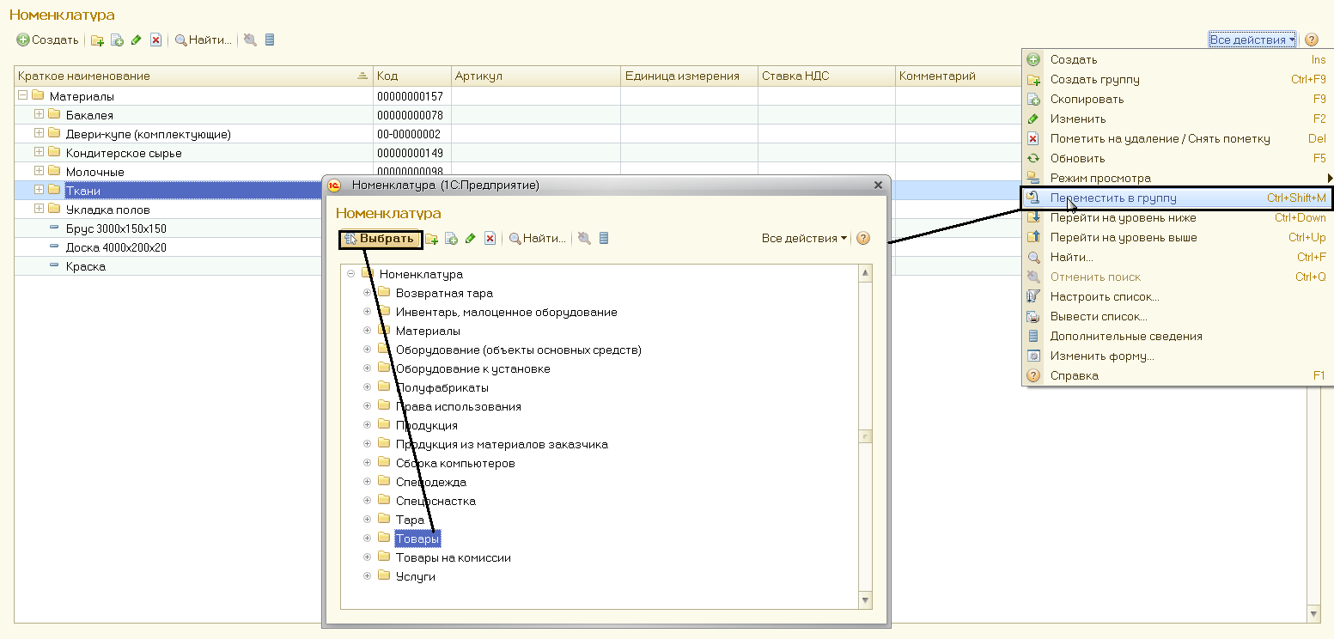
Рис. 3.54. Перемещение группы справочника из одной группы в другую

Удаление элементов справочников или групп из информационной базы в программе «1С:Бухгалтерия предприятия 3.0» основывается на общем подходе, принятом при удалении различных объектов во всех конфигурациях системы «1С:Предприятие 8.2».
Возможны два режима удаления объектов: непосредственное (физическое) удаление и удаление после промежуточного действия, которое называется пометкой на удаление. Доступность режимов определяется правами конкретного пользователя.
Как правило, система поддерживает ссылочную целостность объектов информационной базы. Это означает, что непосредственное удаление таких объектов системы, как элементы или группы справочника и документы, не выполняется . Существует лишь возможность установить пометку на удаление объекта (т.е. подготовить его к возможному удалению), но не удалить его немедленно из информационной базы физически.
Чтобы пометить на удаление элемент справочника, щелчком мыши следует выделить любой реквизит в его записи, а затем в окне справочника нажать кнопку «Пометить текущий элемент на удаление/Снять пометку» (или нажать клавишу <Delete>, или ввести команду «Пометить на удаление/Снять пометку» в меню «Все действия»). В открывшемся окне диалога (рис.3.55) следует подтвердить свои намерения, щелкнув по кнопке .
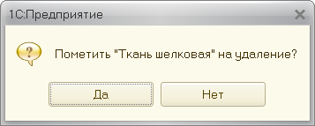
Рис.3.55. Диалоговое окно для подтверждения пометки на удаление

Помеченный объект отмечается в строке справочника специальным символом (рис.3.56).
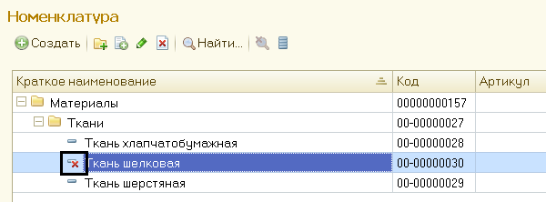
Рис. 3.56. Выделение помеченного объекта

Физическое удаление элементов или групп справочника (а также других объектов программы) из информационной базы производится при выполнении специальной процедуры, которая запускается командой «Удаление помеченных объектов» из пункта меню «Стандартные» в окне «Все функции» (если эта ответственная операция доступна конкретному пользователю). Процедура выполняется за несколько шагов, в ходе которых программой проверяется возможность физического удаления объекта без потери ссылочной целостности информационной базы.
При этом открывается форма «Удаление помеченных объектов» (рис. 3.57), в которой выбирается вариант удаления.
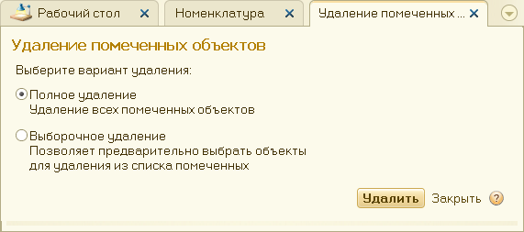
Рис. 3.57. Форма «Удаление помеченных объектов»
При выборе первого варианта нажимается кнопка . Во втором случае (рис. 3.58) нажимается кнопка 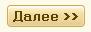, в открывшемся окне курсором отмечается удаляемый объект и нажимается кнопка .
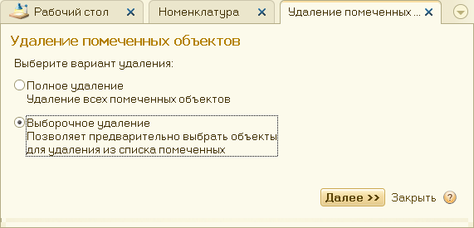
Рис. 3.58. Выборочное удаление помеченных объектов

Для отмены пометки на удаление элемента справочника нужно поместить курсор на строку с ранее помеченным на удаление элементом и щелкнуть по кнопке «Пометить текущий элемент на удаление/Снять пометку» (или нажать клавишу <Delete>, ввести команду «Пометить на удаление/Снять пометку» в меню «Все действия»). Программа потребует подтверждения операции отмены пометки на удаление в специальном окне диалоге (рис.3.59).
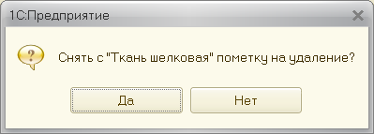
Рис.3.59. Диалоговое окно для подтверждения отмены пометки на удаление

Помимо просмотра и редактирования (т.е. создания новых групп и элементов), справочник может быть открыт в ходе выполнения какой-либо операции (например, при вводе документа или значения объекта аналитического учета) для выбора из него нужного элемента. В этом режиме форма справочника открывается нажатием соответствующей кнопки выбора (или клавиши <F4>). Для выбора элемента справочника необходимо установить курсор в строку с нужным элементом и нажать клавишу <Enter> (или щелкнуть по специальной кнопке выбора, если она предусмотрена в конфигурации, или выполнить двойной щелчок мышью на выделенной строке).
Поиск нужной информации в табличной части справочника производится в соответствии с обычными правилами поиска в списках.
Для выполнения быстрого поиска необходимо просто набрать на клавиатуре искомое значение. Если тип реквизита символьный, то в случае обнаружения первого введенного символа курсор устанавливается на ту строку списка, первые символы которой совпадают с введенными символами. Последний введенный символ можно удалить из строки поиска, нажав клавишу <Backspace>.
Если тип реквизита числовой, то после набора искомого значения следует нажать клавишу <Enter>. Если такое значение имеется, то курсор переходит на строку, содержащую это значение.
Поиск в списке всегда выполняется по той колонке, по которой в данный момент отсортирован список, независимо от текущей колонки. Для иерархического списка с установленным режимом иерархического просмотра поиск производится только по текущей группе справочника. Для поиска во всем справочнике следует отключить режим иерархического просмотра. Для включения или отключения этого режима используются команды дополнительного меню «Все действия – Режим просмотра»).
На рис.3.60 представлена форма справочника «Номенклатура» с отключенным режимом иерархического просмотра и с выделенным реквизитом любой строки (для любого элемента или любой группы в графе «Краткое наименование»).
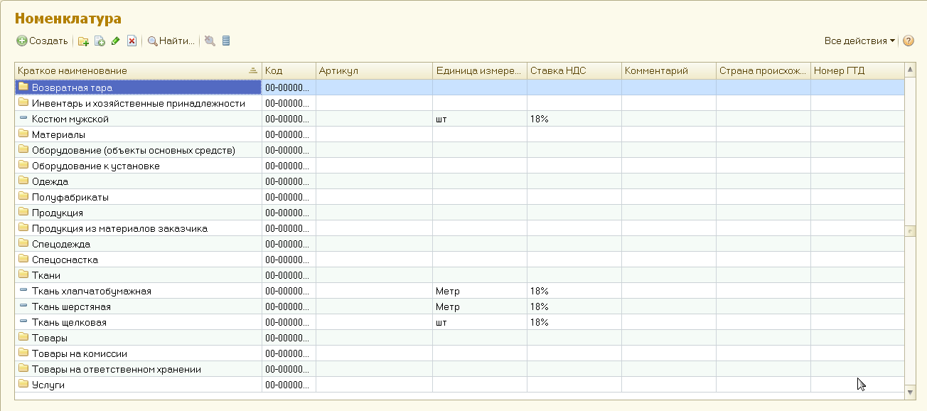
Рис.3.60. Форма справочника «Номенклатура» с выделенным реквизитом в любой строке в графе «Краткое наименование»
При вводе с клавиатуры первых символов искомого элемента (или группы) открывается форма «Найти» (рис. 3.61). В строке «Что искать» вводятся последующие символы
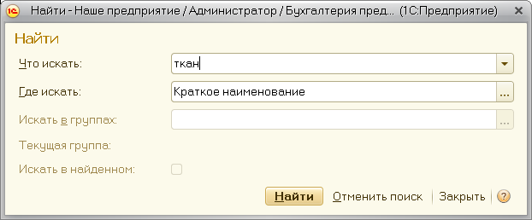
Рис. 3.61. Форма поиска «Найти»

Для завершения поиска в этой форме нажимается кнопка «Найти», форма закрывается и курсор устанавливается на искомую строку справочника (рис. 3.62).

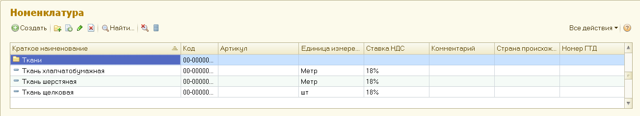
Рис.3.62. Форма справочника «Номенклатура» после завершения поиска
Для отмены результатов поиска на панели инструментов справочника нажимается кнопка «Отменить поиск в списке».
На этапе подготовки программы к работе рекомендуется создать несколько наиболее часто используемых справочников: «Банки», «Валюты», «Контрагенты», «Номенклатура», «Подразделения», «Склады», «Физические лица». Остальные справочники могут создаваться в ходе выполнения учетных операций. Рассмотрим особенности создания данных справочников.
Форма справочника «Банки» (рис. 3.63) может быть открыта командой «Банки» из панели навигации раздела «Банк и касса».
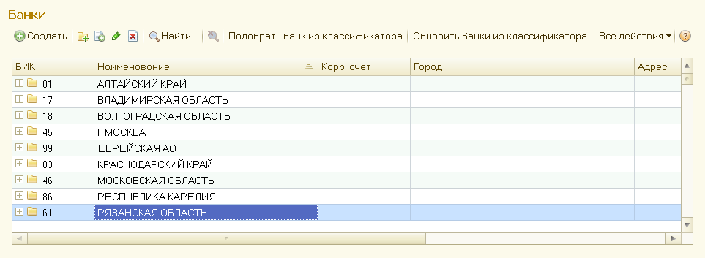
Рис. 3.63. Форма справочника «Банки»
Справочник предназначен для хранения сведений о банках, в которых имеются расчетные счета, как у самой организации, так и у контрагентов. В справочник заносится информация о наименовании банка, в котором открыт расчетный счет компании или контрагента, БИК, корреспондентский счет, а также данные о местонахождении банка, телефоны для связи с работниками банка, индекс и почтовый адрес банка. Справочник имеет многоуровневую, иерархическую структуру. Пример заполнения формы элемента справочника представлен на рис. 3.64.
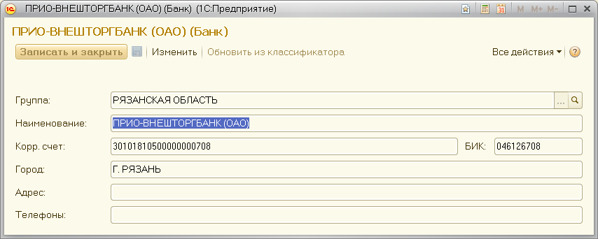
Рис. 3.64. Форма элемента справочника «Банки»
Список банков можно заполнить автоматически, используя общероссийский классификатор банков. Заполнение производится по кнопке . В этом случае открывается форма классификатора банков (рис. 3.65), из которой можно выбрать нужный банк. С помощью кнопки содержимое классификатора может быть загружено с сайта агентства «РосБизнесКонсалтинг» (РБК) или из поставляемого фирмой «1С» на диске «1С:Информационно-технологическое сопровождение» общероссийского классификатора банков.
По кнопке содержимое классификатора может быть обновлено.
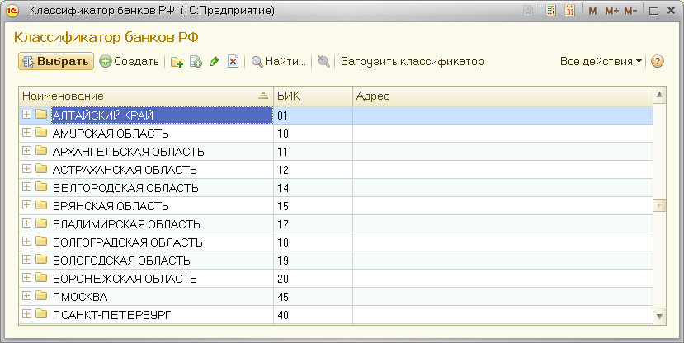
Рис. 3.65. Форма «Классификатор банков РФ»

Форма справочника «Валюты» (рис. 3.66) открывается командой «Валюты» из панели навигации раздела «Банк и касса».
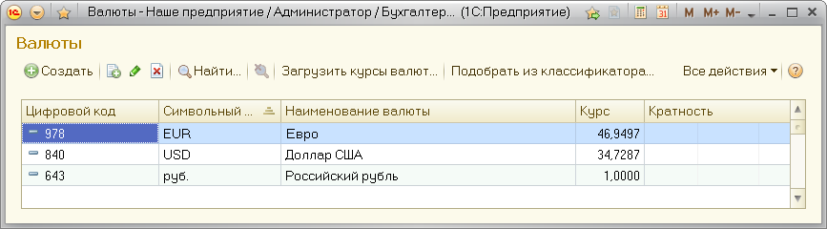
Рис. 3.66. Форма справочника «Валюты»

Справочник «Валюты» имеет одноуровневую структуру и предназначен для хранения списка используемых валют и их курсов. Реквизитами элемента справочника являются уникальный цифровой код, служащий для идентификации валюты при загрузке курсов из сети Интернет, символьный код, используемый как основное представление валюты, полное наименование валюты, значение курса на текущую дату и кратность валюты.
Для ввода элемента справочника служит кнопка «Создать», при нажатии которой выдается запрос (рис. 3.67), позволяющий автоматически создать новый элемент путем подбора валюты из классификатора валют.
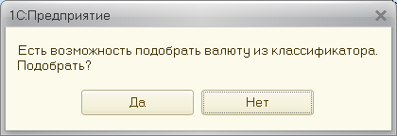
Рис. 3.67. Запрос программы для подбора валюты из классификатора валют
Если в форме нажимается кнопка , то откроется форма общероссийского классификатора валют (рис. 3.68), из которой выбирается требуемая валюта. При нажатии кнопки открывается форма для ручного ввода реквизитов валюты (рис. 3.69).

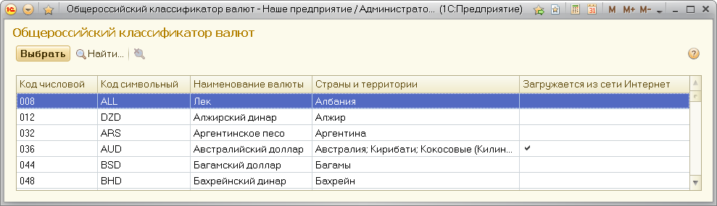
Рис. 3.68. Форма общероссийского классификатора валют

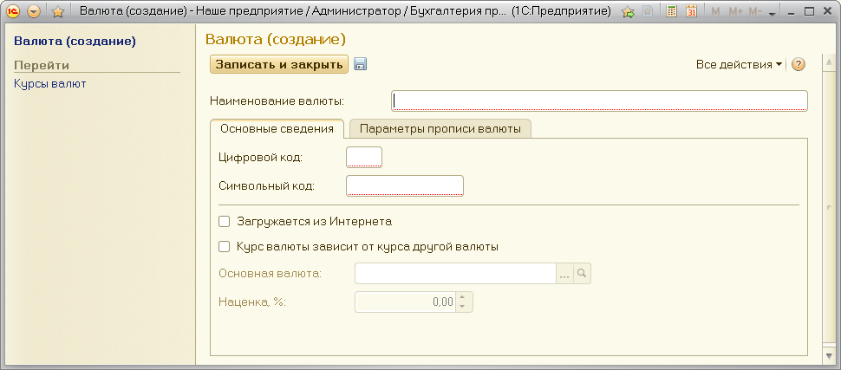
Рис. 3.69. Форма для ручного ввода реквизитов валюты
Если в панели инструментов справочника нажать кнопку , то откроется форма для загрузки курсов валют с сайта РБК (рис. 3.70).
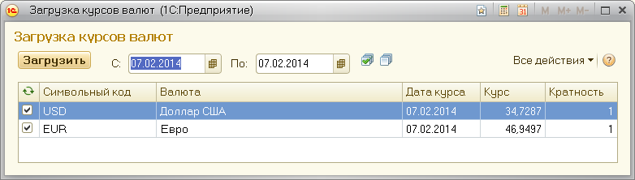
Рис. 3.70. Форма для загрузки курсов валют с сайта РБК
Процесс загрузки начинается после нажатия кнопки 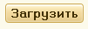.
Кнопка позволяет открыть форму общероссийского классификатора валют.
Форма справочника «Контрагенты» (рис. 3.71) открывается командой «Контрагенты» в панели функций раздела «Покупки и продажи». Справочник предназначен для хранения списка контрагентов и имеет многоуровневую, иерархическую структуру. Контрагентов можно сгруппировать, выделив например, группы «Поставщики», «Покупатели», «Учредители» и т.д.
Для ввода нового элемента создается или открывается соответствующая группа и на панели справочника нажимается кнопка «Создать». Форма элемента представлена на рис. 3.72.
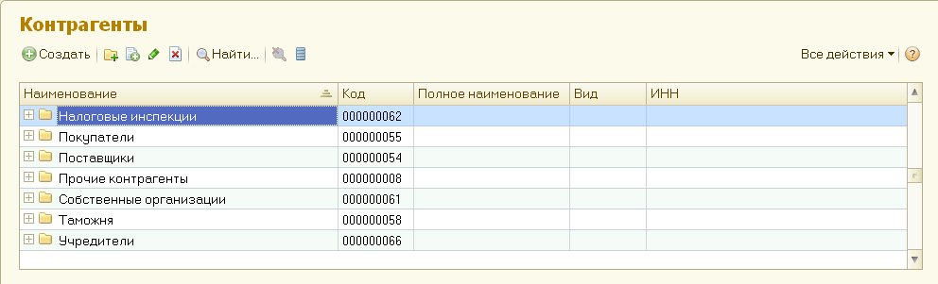
Рис. 3.71. Форма справочника «Контрагенты»

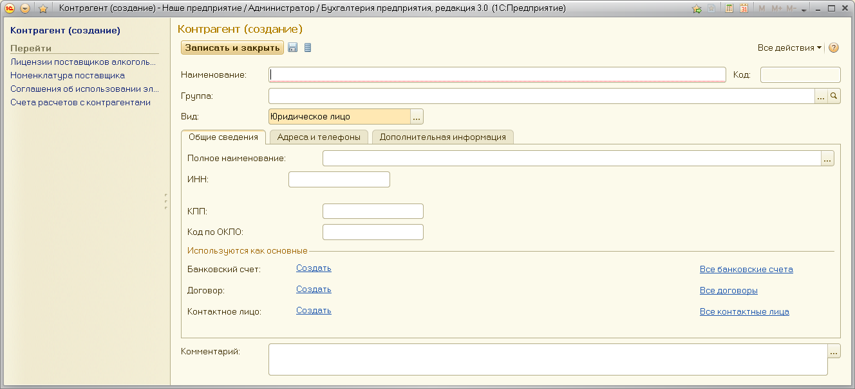
Рис. 3.72. Форма элемента справочника «Контрагенты»
В заголовочной части формы вводятся следующие реквизиты:
- наименование контрагента (для юридического лица) или ФИО (для физического лица);
- название группы, в которую входит новый элемент;
- вид контрагента: «Юридическое лицо», «Физическое лицо» или «Обособленное подразделение».
После ввода реквизитов заголовочной части их необходимо сохранить в информационной базе, нажав кнопку «Записать объект» (кнопка размещается в строке после заголовка формы).
На вкладке «Общие сведения» указываются реквизиты:
- полное наименование контрагента (для юридического лица);
- ФИО и документ, удостоверяющий личность (для физического лица);
- «ИНН» – идентификационный номер контрагента;
- «КПП» - код причины постановки контрагента на учет для отражения в печатных формах (только для юридических лиц);
- код по классификатору ОКПО.
Для контрагента можно определить ряд дополнительных реквизитов, которые в дальнейшем могут использоваться при вводе хозяйственных операций в качестве значений по умолчанию:
- «Банковский счет» - выбирается из списка банковских счетов контрагента. Новый расчетный счет создается в форме по ссылке в справочнике «Банковские счета», форма которого открывается по ссылке 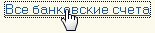.
- «Договор» - выбирается из списка договоров, заключенных с контрагентом. Новый договор создается в форме по ссылке в справочнике «Договоры контрагентов», форма которого открывается по ссылке 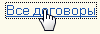.
- «Контактное лицо» - выбирается из списка контактных лиц. Сведения о новом контактном лице вводятся в форме по ссылке в справочник «Контактные лица», форма которого открывается по ссылке 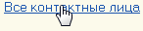.
На вкладке «Адреса и телефоны» указывается контактная информация контрагента (юридический, фактический и почтовый адреса, телефон, факс и т.д.).
На вкладке «Дополнительная информация» может быть указана любая необходимая информация в текстовом формате.
На панели навигации формы элемента располагаются три ссылки, с помощью которых в регистры программы можно записать дополнительные сведения о контрагенте.
По ссылке 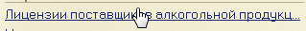 в регистр сведений «Лицензии поставщиков алкогольной продукции» вводятся данные о лицензиях поставщиков алкогольной продукции.
По ссылке в справочник «Номенклатура поставщиков» вводятся данные о товарах и услугах, предоставляемых партнером.
Ссылка позволяет перейти в регистр сведений «Счета расчетов с контрагентами», в котором задаются счета, используемые по умолчанию в документах в качестве счетов расчета с контрагентами.
После ввода всех реквизитов элемент сохраняется в информационной базе нажатием кнопки 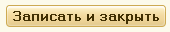.
Все операции по созданию справочника «Номенклатура» были рассмотрены выше. Как уже было отмечено на панели навигации формы группы справочника «Номенклатура» (рис. 3.51) и формы элемента (рис. 3.53) присутствуют ссылки, позволяющие открыть формы для ввода ряда дополнительных реквизитов описываемой номенклатурной единицы.
По ссылке открывается форма, с помощью которой создается запись регистра сведений «Встречный выпуск продукции (услуг) и списание продукции на собственные нужды». В этой записи указывается информация о правилах расчета себестоимости встречного выпуска продукции и услуг.
Ссылка позволяет открыть форму, позволяющую создать элемент справочника «Назначения использования», который предназначен для хранения сведений о порядке погашения стоимости переданной в эксплуатацию специальной одежды и специальной оснастки.
По ссылке можно открыть форму «Правила определения счетов учета». В ней приводятся записи из регистра сведений «Счета учета номенклатуры». Они описывают счета учета товаров, материалов, продукции, услуг и т.д. Эти счета подставляются по умолчанию в документы конфигурации. Каждая запись содержит сведения о счетах учета материально – производственных запасов, используемых в различных хозяйственных операциях: при поступлении, реализации, передаче МПЗ и т.д.
Через ссылку открывается форма, позволяющая создать запись регистра сведений «Сведения об алкогольной продукции», данные которого используются для заполнения декларации об объемах розничной продажи алкогольной и спиртосодержащей продукции.
Ссылка открывает форму, позволяющую создать элемент справочника «Спецификации номенклатуры», в котором описывается состав (спецификация) выходного изделия (продукции, полуфабриката, услуги).
С помощью ссылки 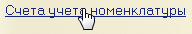 можно открыть форму для создания записи регистра сведений «Счета учета номенклатуры» (рис. 3.73).
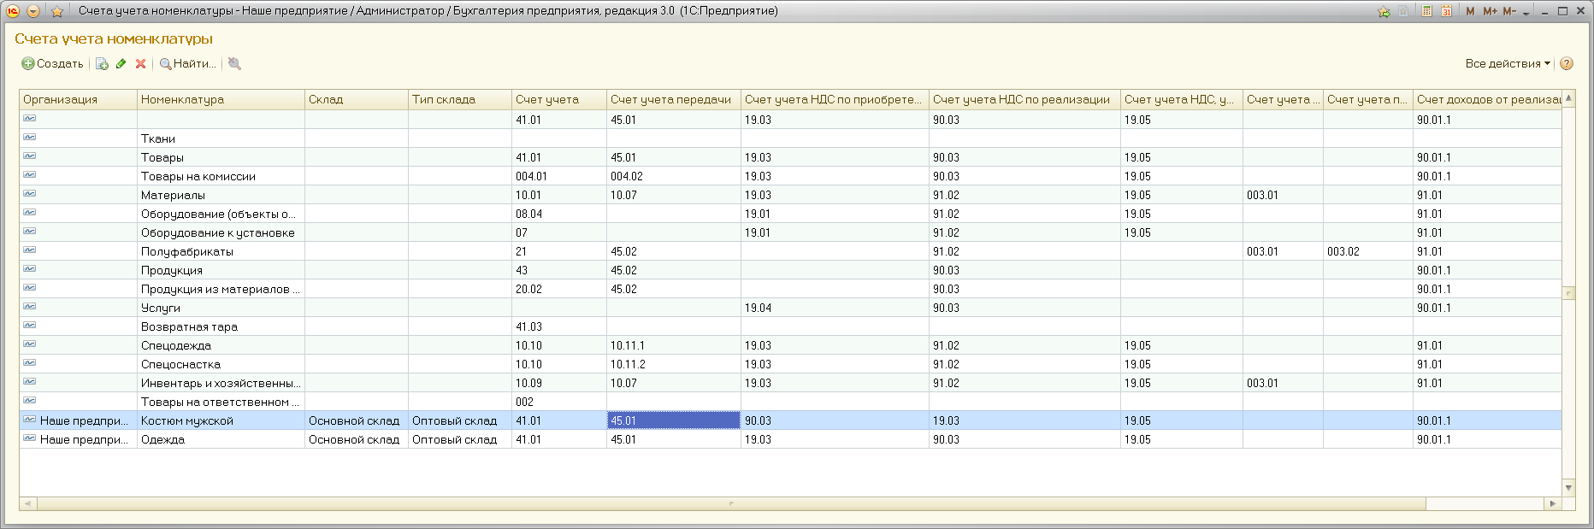
Рис. 3.73. Форма регистра сведений «Счета учета номенклатуры»
В регистре для всех групп справочника «Номенклатура» создается список счетов учета товаров, материалов, продукции, услуг и т.д., подставляемых по умолчанию в документы конфигурации. Каждая запись регистра содержит сведения о счетах учета материально – производственных запасов, используемых в различных хозяйственных операциях: при поступлении, реализации, передаче МПЗ и т.д.
Это позволяет начать работу по вводу учетных документов сразу, без предварительной настройки счетов. Внести изменения в настройку счетов можно позднее. Для этого в данной форме нажимается кнопка «Создать» и заполняется форма записи регистра сведений «Счета учета номенклатуры» (рис. 3.74).
Форма справочника «Подразделения» (рис. 3.75) открывается командой «Подразделения» панели навигации раздела «Производство» или раздела «Справочники или настройки учета».
Справочник имеет иерархическую структуру и предназначен для хранения списка подразделений организации, по которым в программе ведется аналитический учет. Справочник позволяет вести учет затрат по местам производства работ (цех №1, цех №2 и т.д.) и по местам концентрации хозяйственных функций (администрация, бухгалтерия).

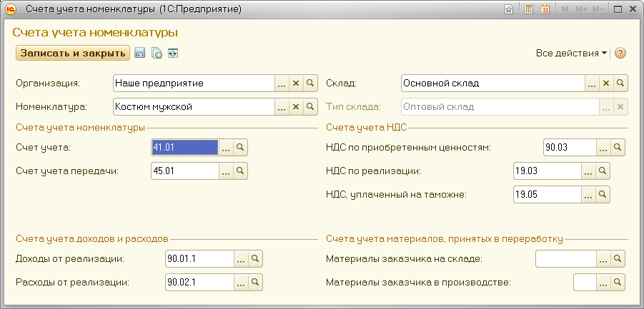
Рис. 3.74. Запись регистра сведений «Счета учета номенклатуры»

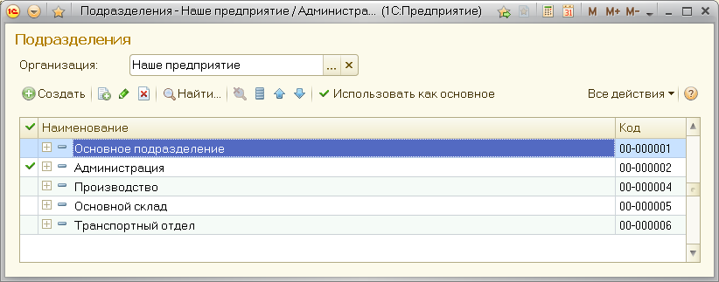
Рис. 3.75. Форма справочника «Подразделения»
Форма справочника «Склады» (рис. 3.76) открывается командой «Склады» панели навигации раздела «Номенклатура и склад».
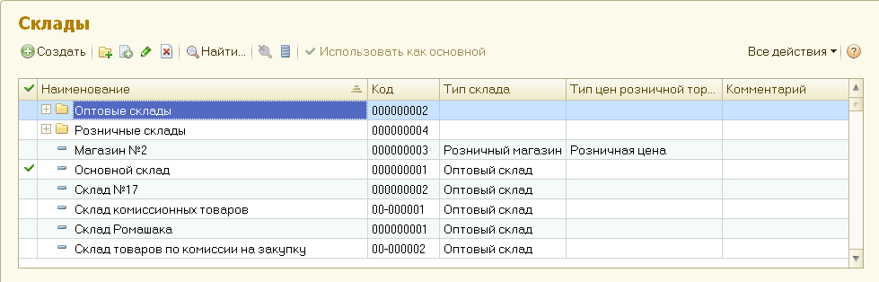
Рис. 3.76. Форма справочника «Склады»
В справочнике содержится список мест хранения товаров и материалов. Каждый элемент справочника описывает физическое место хранения (ангар, площадка, комната и т.д.). Справочник имеет многоуровневую, иерархическую структуру и может содержать сведения о любом количестве складов. Информация хотя бы об одном складе должна присутствовать обязательно. Один из складов рекомендуется указать в качестве основного склада. Данный склад будет использоваться при вводе хозяйственных операций по умолчанию.
При создании элемента справочника для нового склада (рис. 3.77) необходимо задать следующие реквизиты:
- «Наименование» - название склада;
- «Ответственное лицо» - материально-ответственное лицо;
- «Тип склада»:
- «Оптовый» - склад для оптовой торговли;
- «Розничный» - автоматизированная торговая точка. Торговая точка считается автоматизированной, если средства технического обеспечения или специфика торговой деятельности позволяют ежедневно формировать детальный отчет о проданных товарах для последующего ввода в информационную базу;
- «Неавтоматизированная торговая точка» - торговая точка считается неавтоматизированной (НТТ), если ежедневной регистрации проданных товаров в ней не ведется. Если склад является НТТ, то дополнительно можно заполнить реквизиты: «Номенклатурная группа для розничной выручки» - используется в качестве аналитики при регистрации розничной выручки и «Счета учета доходов и расходов от реализации (при учете в продажных ценах)». Для этого нужно снять флажок «Определять по учетной политике организации» и в открывшихся полях формы указать счет доходов и счет расходов.
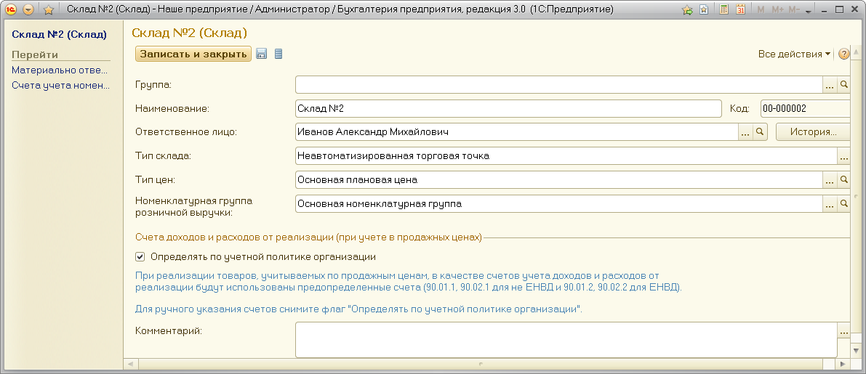
Рис. 3.77. Форма элемента справочника «Склады»
- «Тип цен» - для каждого склада (розничного, оптового и неавтоматизированной торговой точки) задается тип цен, по которым будет осуществляться продажа в розницу. Тип цен розничной торговли используется для автоматического заполнения цен в документах, отражающих продажу товаров в розницу.
Форма справочника «Физические лица» (рис. 3.78) открывается командой «Физические лица» панели навигации раздела «Сотрудники и зарплата».
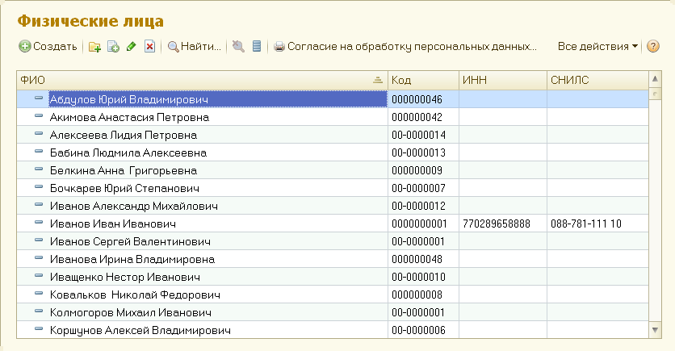
Рис. 3.78. Форма справочника «Физические лица»
Справочник предназначен для хранения информации обо всех физических лицах организации. В справочнике можно объединять физических лиц в произвольные группы или подгруппы.
В форме элемента справочника (рис. 3.79) для каждого физического лица указываются его личные данные: дата рождения, пол, информация о документе, удостоверяющем личность, адрес места проживания и т.д.
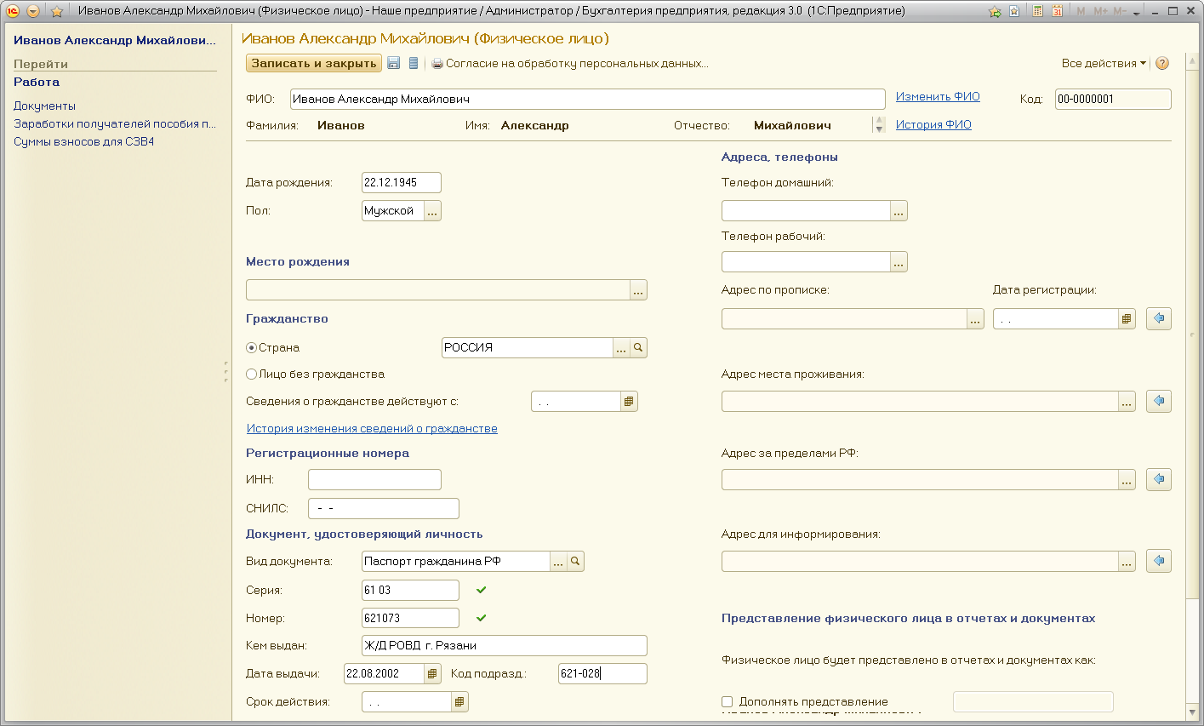
Рис. 3.79. Форма элемента справочника «Физические лица»

Ввод начальных остатков
Последней подготовительной операцией, которая выполняется перед тем как приступить к непосредственному использованию программы «1С:Бухгалтерия предприятия 3.0» в бухгалтерском и налоговом учете, является ввод начальных остатков по счетам. Эта операция требуется в том случае, если до принятия решения о переходе на компьютерный учет он выполнялся в организации иным образом, например, ручным вводом бухгалтерских операций.
Рекомендуется вводить остатки на начало отчетного периода – года, квартала или месяца. Предпочтительнее выполнять ввод на начало года. При этом дата выполнения операции по вводу остатков должна предшествовать дате начала нового отчетного периода.
В программе ввод начальных остатков может быть выполнен тремя способами:
- с помощью обработки «Помощник ввода начальных остатков»;
- с помощью документа «Ввод начальных остатков»;
- ручным способом путем ввода проводок по счетам в корреспонденции со вспомогательным счетом 000.
Форма обработки «Помощник ввода начальных остатков» (рис. 3.80) открывается из раздела «Справочники и настройки учета» по ссылке в панели навигации.
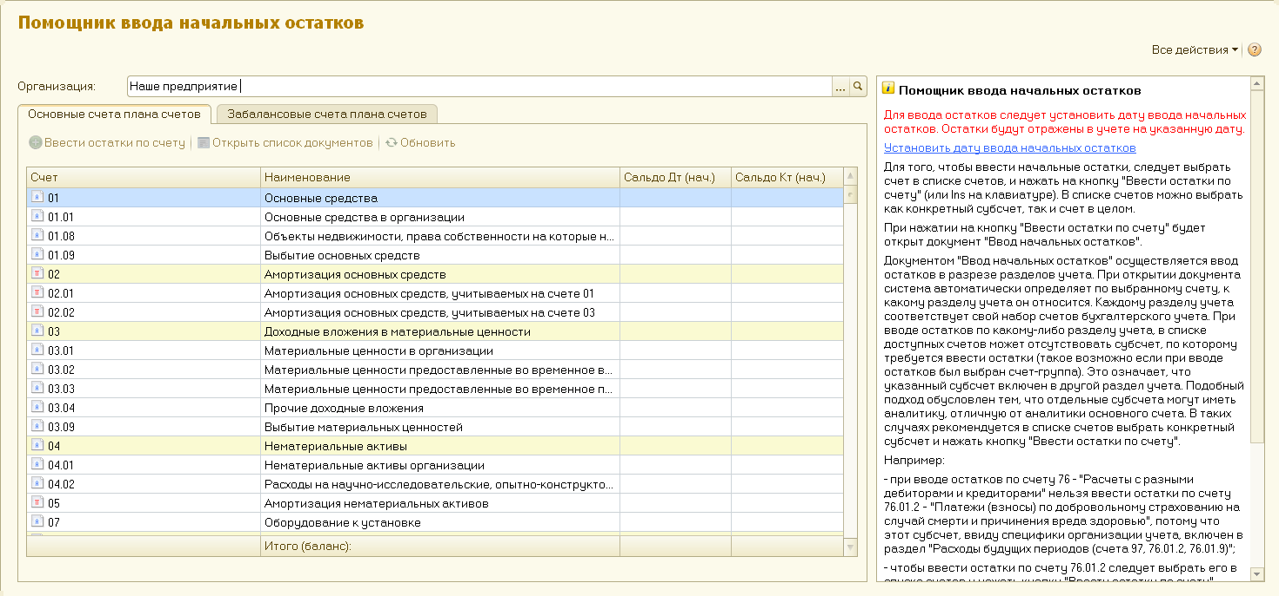
Рис. 3.80. Форма обработки «Помощник ввода начальных остатков»
На правой панели формы размещена краткая информация с описанием порядка ввода остатков. Вначале необходимо по ссылке открыть форму (рис. 3.81), в которой следует ввести дату ввода начальных остатков.
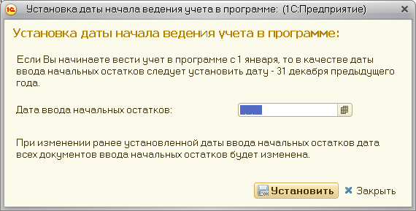
Рис. 3.81. Форма для установки даты ввода начальных остатков
Для ввода остатков по счету нужно выделить счет, по которому вводятся начальные остатки, и нажать кнопку . Откроется форма документа «Ввод начальных остатков (создание)» (рис. 3.82).
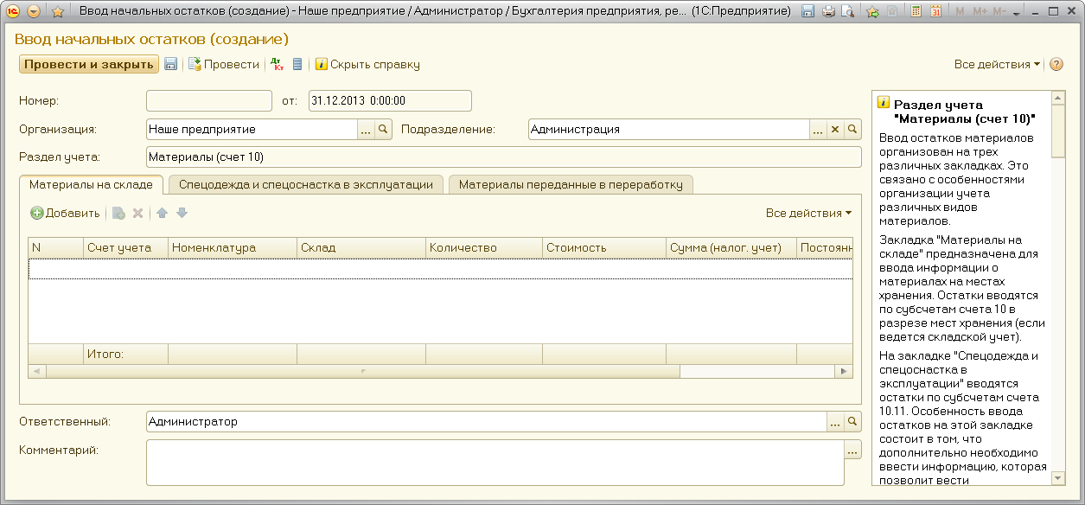
Рис. 3.82. Форма документа «Ввод начальных остатков (создание)»
В зависимости от вида счета табличная часть документа может иметь различную структуру. Нажав кнопку «Добавить», следует ввести одну или несколько строк в табличной части, последовательно заполняя необходимые реквизиты. Для проведения документа в заголовочной части формы нажимается кнопка «Провести». Чтобы провести и закрыть форму документа нажимается кнопка «Провести и закрыть». Результаты проведения фиксируются в регистре бухгалтерии «Журнал проводок (бухгалтерский и налоговый учет)» Их можно просмотреть, не открывая регистр, если в форме документа нажать кнопку «Показать проводки и другие движения документа».
На рис. 3.83 представлен пример заполнения документа «Ввод начальных остатков (создание)» и результаты его проведения. Все проводки в качестве корреспондирующего счета содержат вспомогательный счет с номером 000.
Для ввода начальных остатков вторым способом через главное меню открывается форма «Все функции», из которой открывается форма списка документов «Ввод начальных остатков» (рис. 3.84).
В этой форме в списке «Раздел учета» выбирается нужный счет (или группа счетов) и затем кнопкой «Создать» открывается форма документа «Ввод начальных остатков (создание)». Форма заполняется аналогичным образом и полученный документ проводится.
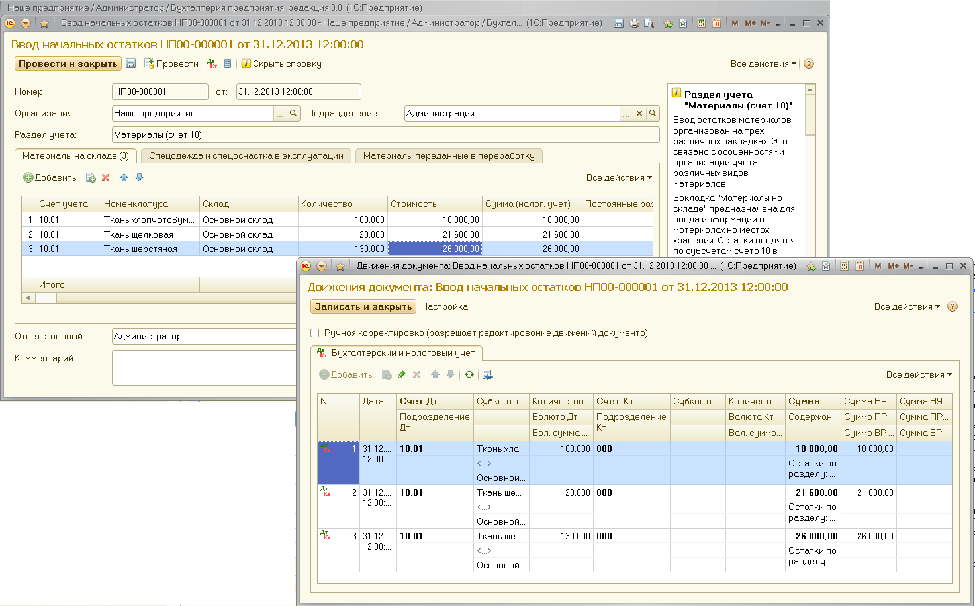
Рис. 3. 83. Создание и проведение документа «Ввод начальных остатков»

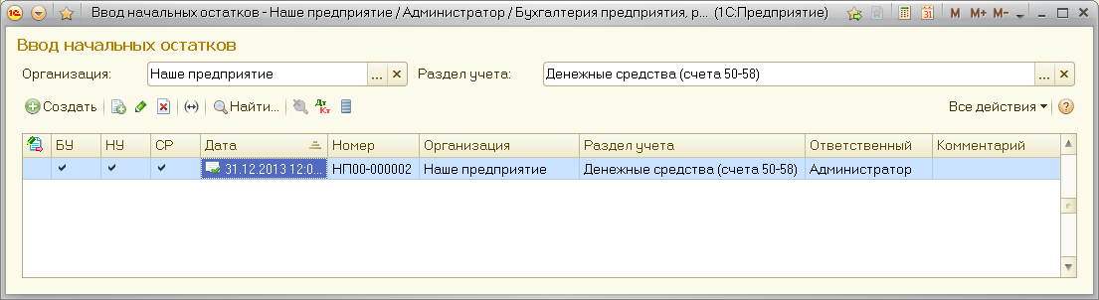
Рис. 3. 84. Форма списка документов «Ввод начальных остатков»

При вводе начальных остатков ручным способом осуществляется с помощью формы «Ввод начальных остатков», вид которой аналогичен форме документа «Ввод начальных остатков», приведенной на рис.3.83. Данная форма открывается из журнала операций следующим образом.
В журнале операций нажимается кнопка . Далее в открывшемся окне выбора типа документа указывается документ «Ввод начальных остатков», затем в следующем окне указывается раздел учета для ввода начальных остатков. В результате открывается требуемая форма «Ввод начальных остатков (создание)», которая заполняется аналогично одноименному документу.

2. Практическая часть
- Запустить программу на выполнение в режиме «1С:Предприятие», выбрав в окне запуска созданную ранее информационную базу.
- Ввести сведения о своей организации, задав уникальное наименование организации и основные параметры в соответствии с рис. 3.2-3.5.
- Ввести значения параметров аналитического учета для созданной организации.
- Ввести сведения об учетной политике своей организации.
- Ввести сведения о пользователях программы.
- Выполнить настройку программы.
- В справочнике «Номенклатура» создать структуру 3-4-х групп.
- Ввести данные для 2-3 элементов справочника «Номенклатура» (во всех созданных группах).

3. Требования к содержанию отчета
Отчет представляется в виде документа, который должен содержать:
- Форму с основными данными об организации.
- Формы, отображающие параметры аналитического учета (3-4 параметра).
- Формы, отображающие параметры учетной политики организации (3-4 параметра).
- Форму, отображающую структуру групп, созданных в справочнике «Номенклатура».
- Формы всех элементов справочника для созданных групп.

4. Контрольные вопросы
- Как вводятся сведения об организации?
- Какие параметры входят в состав параметров аналитического учета и как они вводятся?
- Состав и назначение параметров, относящихся к сведениям об учетной политике организации.
- Как задаются сведения о пользователях программы?
- Состав и назначение параметров, используемых для настройки программы.
- Как получить информацию о назначении и использовании любого справочника программы «1С:Бухгалтерия предприятия 3.0»?
- Назначение и выполнение основных операций со справочниками.
- Как создаются группы элементов в справочниках?
- Как вводятся элементы справочников?
- Как осуществляется реорганизация справочников?
- Как можно удалить элементы или группы справочников?
- Как можно изменить форму справочника?
- Как заполняется форма элемента справочника «Контрагенты»?

